T.C.
PAMUKKALE ÜNİVERSİTESİ
TIP FAKÜLTESİ
PATOLOJİ ANABİLİM DALI

İLK TRİMESTER SPONTAN VE REKÜRREN ABORTUS MATERYALLERİNDE Ki-67, Bcl-2, Bax EKSPRESYONU İLE PROLİFERASYON VE APOPTOTİK AKTİVİTENİN DEĞERLENDİRİLMESİ

UZMANLIK TEZİ

DR. ESRA CANAN KELTEN

DENİZLİ-2005

TEŞEKKÜR

Tezim süresince bana yardım eden başta danışmanım Prof. Dr. S. Ender DÜZCAN olmak üzere Anabilim Dalımızın diğer öğretim üyeleri, asistan arkadaşlarım, laboratuvar teknikerleri ve her zaman yanımda olan aileme teşekkür ederim.

İÇİNDEKİLER
Sayfa No
GİRİŞ 1
GENEL BİLGİLER 3
TANIMLAMA 3
ETİYOLOJİ VE PATOGENEZ 3
TEDAVİ 11
APOPTOZİS VE OLUŞ MEKANİZMALARI 13
GEREÇ VE YÖNTEM 19
BULGULAR 22
TARTIŞMA 31
SONUÇLAR 39
ÖZET 41
YABANCI DİL ÖZETİ 43
KAYNAKLAR 45

TABLOLAR DİZİNİ

Tablo-I: Abortus tiplerine göre olguların desiduasında, stromal hücrelerde Ki-67 pozitif hücre oranlarının dağılımı 22
Tablo-II: Abortus tiplerine göre olguların koryon villuslarında, sitotrofoblastlarda Ki-67 pozitif hücre oranlarının dağılımı 23
Tablo-III: Abortus tiplerine göre olguların desiduasında stromal hücrelerde Bcl-2 pozitif hücre oranlarının dağılımı 23
Tablo-IV: Abortus tiplerine göre olguların koryon villuslarında sinsityotrofoblastlarda Bcl-2 pozitif hücre oranlarının dağılımı 24
Tablo-V: Abortus tiplerine göre olguların desiduasında stromal hücrelerde Bax pozitif hücre oranlarının dağılımı 24
Tablo-VI: Olgulara ait parametrelerin korelasyon katsayıları-DESİDUA
-stromal hücreler 25
Tablo-VII: Olgulara ait parametrelerin korelasyon katsayıları-KORYON VİLLUS-sito ve sinsityotrofoblastlar 25
Tablo-VIII: Abortus tiplerine göre olguların desidual stromal hücreleri ile villöz sitotrofoblastlarındaki Ki-67 pozitif hücre oranları 26

ŞEKİLLER DİZİNİ

Şekil-1: Abortus olgularında desidual stromal hücrelerde nükleer Ki-67 boyanması (x10) 27
Şekil-2: Abortus olgularında koryon villuslarını döşeyen sitotrofoblastlarda nükleer Ki-67 boyanması (x4) 27
Şekil-3: Abortus olgularında koryon villuslarını döşeyen sitotrofoblastlarda nükleer Ki-67 boyanması (x10) 27
Şekil-4: Abortus olgularında desiduadal stromal hücrelerde sitoplazmik Bcl-2 boyanması (x20) 28
Şekil-5: Abortus olgularında koryon villuslarını döşeyen sinsityotrofoblastlarda sitoplazmik Bcl-2 boyanması (x4) 28
Şekil-6: Abortus olgularında koryon villuslarını döşeyen sinsityotrofoblastlarda sitoplazmik Bcl-2 boyanması (x10) 28
Şekil-7: Abortus olgularında desiduadal stromal hücrelerde sitoplazmik Bax boyanması (x20) 29
Şekil-8: Abortus olgularında koryon villuslarını döşeyen sitotrofoblastlarda sitoplazmik Bax boyanması (x20) 29
Şekil-9: Abortus olgularında koryon villuslarını döşeyen sitotrofoblastlarda sitoplazmik Bax boyanması (x40) 29
Şekil-10: Olguların desiduasında, stromal hücrelerdeki Ki-67 pozitif hücre oranlarının dağılımı 30
Şekil-11: Olguların koryon villuslarında, sitotrofoblastlarda Ki-67 pozitif hücre oranının dağılımı 30

GİRİŞ
Abortus, 20. gebelik haftasından önce sonlanan gebelik ürünleri için kullanılan bir terminolojidir. İstenilmeden yapılan düşükler spontan abortus olarak adlandırılır ve genellikle 12. gebelik haftasından önce görülür. Klinik olarak henüz tanımlanmamış gebeliklerin % 45-50’si, tanımlanmış gebeliklerin ise yaklaşık %15’i spontan abortusa uğramaktadır. İlk trimester boyunca karşılaşılan fötal kayıpların önemli bir bölümü, implantasyondan klinik olarak tanımlanabilir gebeliğe kadar geçen süreç içinde gerçekleşir (1). Günümüzde, spontan abortusların en yaygın nedeni kromozomal anomaliler olup, anormal karyotipler azalan sıklıkta, otozomal trizomi, 45 XO monozomi, triploidi ve tetraploidi olarak bildirilmiştir (2,3). Spontan abortusa yol açan diğer nedenler arasında immünolojik anormallikler, endokrin-metabolik hastalıklar ve konjenital uterin anomaliler sayılabilir.
Spontan abortusların kesin mekanizması hala anlaşılabilmiş değildir (4). Son zamanlarda, normal ve anormal gebeliklerde, fötal koryon villuslarında ve maternal desiduada, anjiogenezis ve özellikle föto-maternal immün sistemde rol oynayan mediyatörlerin apoptozis ile ilişkileri üzerinde yoğunlaşan çalışmalar ilgi çekicidir. Bu amaçla fötal ve maternal dokular üzerinde en çok çalışılanlar, Ki-67 ve PCNA gibi proliferasyon belirleyicileri yanısıra, p53 ve bcl-2 gibi apoptotik belirleyicilerdir. Ayrıca, TUNEL, AgNOR, immünhistokimya(Fas/FasL sistemi, bax, bad, bıd, bcl-x, bak, p21, c-myc, c-erb-B2, RB, CD56, bir grup caspase ailesi, EGF, EGF-R, TGF-β, MMP-2), akım sitometrisi, morfometrik analiz, in situ DNA analizi, PCR, Northern blot, Western blotting, semi-kantitatif RT-PCR ve hücre kültürleri ile yapılan çalışmalar mevcuttur.
Apoptozis, gen düzeyinde kontrol edilen bir programlı hücre ölümü biçimidir. Embriyonik gelişimde, doku homeostazının sürdürülmesinde, ciddi DNA hasarına uğramış hücrelerin eliminasyonunda önemli rol oynar (5). İnsanlarda, orta ve geç luteal fazda corpus luteumda; geç sekretuar, menstürel dönem ve erken proliferatif fazda ise endometriyumda apoptotik hücre ölümü tanımlanmıştır (4, 6-8).

Ki-67 ile yapılan çalışmalara bakıldığında, gebeliğin seyri boyunca, villöz sitotrofoblastlarda, ilk trimesterde en yüksek, term plasentasında ise daha düşük miktarda ekspresyon saptanmıştır (9). Anormal kromozom içeriğine sahip spontan abortus materyallerinde Ki-67 ekspresyonunun azaldığı bildirilmiştir (1). Apoptozisi düzenleyen büyük bir gen ailesinin iki prototipi bcl-2 ve bax’dır. Bcl-2 ile ilgili çalışmalara bakıldığında, gebeliğin seyri boyunca sinsityotrofoblastlarda artan ekspresyonu bildirilmiştir (10). İsteğe bağlı sonlandırılan tahliye küretaj materyallerine ait sinsityotrofoblastlarda bcl-2’nin diffüz ekspresyonunun saptanması, apoptozisin önlenmesinde bcl-2’nin rolü olabileceğini düşündürmektedir (5). Bax’ın da içinde yer aldığı bir grup apoptozis ilişkili gen, habitual abortus materyallerinde yüksek düzeyde eksprese edilmektedir (11).
Bu çalışmanın amacı, düşük materyallerinde, fötal trofoblastlarda ve maternal desiduada, immünhistokimyasal olarak proliferasyon belirleyicisi (Ki-67) ve apoptozisle ilgili belirleyiciler (bcl-2, bax) arasındaki ilişkileri değerlendirerek, apoptotik süreçte rol oynayan ajanları irdelemek yanısıra rekürren ve spontan abortus olgularında, benzer ya da farklı mekanizmaların varlığını araştırmaktır.

GENEL BİLGİLER

Gebeliğin, 20. gebelik haftasından önce (son adet tarihine göre belirlenmiş) veya 500 gr fetal ağırlığın altında sonlanması, erken gebelik kaybı olarak tanımlanmıştır. 4-20. gebelik haftası arasındaki tüm gebeliklerin yaklaşık %15’i klinik olarak tanımlanabilen spontan düşüklerle sonlanır. Gerçek erken gebelik kayıp oranı ise, konsepsiyonu izleyen ilk 2-4 haftadaki yüksek oranda fark edilmeyen düşükler nedeniyle %50’ye yakındır. Bu kayıpların çoğuna sperm veya yumurtadaki kromozom anomalileri neden olur (12).
Human korionik gonadotropin (hCG) için duyarlı testlerin kullanımı, gebeliklerin %30’a varan kısmının implantasyon ile 6. hafta arasında kaybedildiğini düşündürmektedir. Wilcox ve arkadaşları, menstürel siklus boyunca, idrarda peş peşe 3 günlük hCG değerlerinin 0.025 ng/mL’nin üzerinde saptanmasını erken gebelik olarak değerlendirmişler ve gebeliklerin, klinik olarak tespit edilmeden önce yaklaşık % 22 oranında sonlandığını bildirmişlerdir. Spontan abortusların yaklaşık %80’i gebeliğin ilk 12 haftasında gerçekleşir. Erken gebelikteki bu düşüklerin nerdeyse %70’i kromozom anomalilerine bağlıdır. Abortus, 20 yaşından genç kadınların yalnızca %12’sinde gözlenirken, 40 yaşından büyük kadınlarda insidans %26’ya yükselir. İlerleyen anne yaşının ovaryan fonksiyonları etkileyerek nitelikli oositlerin sayısında azalmaya ve dolayısıyla da anormal kromozom içeriğine sahip gebelik ürünlerinin oluşmasına katkıda bulunduğu belirtilmektedir (13). Klasik olarak 3 veya daha fazla ardışık düşük olarak tanımlanan rekürren abortuslarda ise sonraki gebelik kaybı riski klinik çalışmalarda %30 ile 45 arasında belirtilmiştir.

GENETİK FAKTÖRLER
A. Tekrarlayan Anöploidiler
Klinik olarak tanımlanmış abortusların en yaygın nedeni kromozomal anomalilerdir. Anormal kromozomal yapıya sahip embriyoların yaklaşık %90’ı nasıl olduğu tam olarak bilinmeyen bir yöntemle (doğal seleksiyon) abortusa uğratılır. Abortus materyallerinde en sık görülen anomaliler otozomal trizomi, poliploidi (triploidi ve tetraploidiler) ve monozomilerdir. İlerleyen anne yaşı ile fötal kromozomal anomali riski (özellikle trizomiler) belirgin olarak artmaktadır. Baba yaşının ellinin üzerinde olması da anormal kromozomal yapıdaki spermlerin fertilizasyona katılma şansını arttırmaktadır (14). En sık rastlanan trizomiler; 16, 22, 13, 21 ve 18’dir (12, 14, 15). Triploidi ve tetraploidiler anormal kromozom içeriğine sahip spontan abortusların yaklaşık %30’unu oluşturur. Triploidiler, dispermik fertilizasyon sonucu oluşur ve genellikle 69 XXY ve 69 XXX şeklinde görülür. Bazı triploid içerikler, plasentanın kistik dejenerasyonu ve büyük gestasyonel kese ile karakterize parsiyel mol şeklinde olabilir. Tetraploidiler nadiren 4. veya 5. gebelik haftasından daha fazla ilerleyebilir. Monozomi X’ler, spontan abortusların yaygın görülen diğer bir nedenidir. Rekürren abortus öyküsü olan 36 yaşından genç kadınlarda kromozomal anomaliler daha az sıklıkta görülmektedir (16). Önceden trizomi 18 veya 21 gebeliği olan kadınlar, sonraki gebeliklerinde de fetusun etkilenme riskine sahiptir (15). Abortus materyallerinde kromozomal anomali araştırılan bir çalışmada, önceki abortuslarında anöploidi saptanan hastalarda kromozomal anomali riski %70 civarında bulunurken, ilk abortuslarında kromozomal anomali bulunmayan hastalarda aynı oran %20 olarak tespit edilmiştir (14).

B. Yapısal Kromozomal Anomaliler
Rekürren veya habituel abortus nedeniyle başvuran yirmi çiftten birinde parental kromozom bozukluğuna rastlanır (14). Dengeli kromozomal translokasyonlar rekürren abortuslarda en sık gözlenen yapısal anomalilerdir. Rekürren abortusların gözlendiği çiftlerde, her bir ebeveyn için translokasyon prevelansı % 3-5 olarak bildirilmiştir. Ayrıca kadınlar eşlerine göre iki kat daha sıklıkla etkilenmektedir. Gebelik kaybı ve fötal anomalilerin varlığı, kromozomal yapısal yeniden dizilimin tipine, lokalizasyonuna ve boyutuna bağlıdır (15). Homolog olmayan iki kromozom arasında segment değişimini ifade eden Resiprokal translokasyonlar ile akrosentrik iki kromozomun kısa kollarını kaybederek sentromerde birleşmesini ifade eden Robertsonian translokasyonlar dengeli tanslokasyonların büyük bir kısmını oluşturur. Daha nadir olarak görülebilenler ise kromozomdan kopan bir segmentin ters yönde tekrar aynı yere yapışmasını tanımlayan inversiyonlardır. Hem dengeli translokasyonlar hem de inversiyon sonrası gelişen mayoz bölünmede yer değişimine uğrayan genetik materyalin ya duplikasyonu ya da eksikliği söz konusudur. Parental kromozom anomalili çiftlerin çoğu sağlıklı çocuk sahibi olabilme şansına sahiptir, ancak çok nadir olarak rastlanan homolog Robertsonian translokasyonlarda fötal anöploidi kaçınılmaz olduğu için aileye, oosit/sperm donasyonu veya evlat edinme gibi yöntemler önerilmelidir (14).

C. Mendelian ve Poligenik faktörler

Reprodüktif süreçten sorumlu tek-gen veya poligenik faktörler, tekrarlayan öploid kayıplara neden olabilmeleri nedeniyle nadiren de görülseler önemlidirler. Son zamanlarda, rekürren abortus gözlenen kadınlarda, bir spesifik parental alelin %90’ının inaktivasyonu olarak tanımlanan ‘Skewed X’ inaktivasyonu, daha sıklıkla bildirilmiştir (15).

UTERİN ANOMALİLER

Uterin anomalilerin, preterm eylem ve doğum yanısıra anormal fötal prezentasyon gibi reprodüktif güçlüklere yol açtığı, hem ilk hem de ikinci trimesterde düşüklere neden olduğu bilinmektedir (15). Uterin anomaliler, DES (dietilstilbesterol) ile ilişkili olarak konjenital olabileceği gibi, uterus içi adezyon ve leiomyomlara bağlı olarak akkiz de görülebilir. Rekürren abortusun izlendiği kadınlarda, uterusun histerosalfingografi ve histeroskopik yöntemlerle değerlendirilmesinde, % 8-10 oranında müllerian anomali saptanmıştır. Müllerian anomaliler, azalmış kavite içi hacim, gelişen plasenta ile embriyonun yetersiz vaskülarizasyonu ve servikal yetersizliğe yol açabilmeleri nedeniyle abortusa zemin hazırlarlar. En sık görülen uterin anomaliler uterin septum, bikornuat/unikornuat uterus, intrauterin adezyonlar ve fibroidlerdir. Ağrısız dilatasyon ve efasmanı takiben genellikle amniyotik zarın yırtılması ve takiben fötal materyalin atılması şeklinde tipik kliniği bulunan servikal yetmezlik, daha sıklıkla ikinci trimester düşüklerine yol açmaktadır (14).

ENDOKRİN VE METABOLİK HASTALIKLAR
Diabet, tiroid fonsiyon bozuklukları, polikistik over sendromu (PCOS), luteal faz defekti, obesite ve hiperprolaktinemi, klasik olarak artmış gebelik kaybı riski ile ilişkilidir (14,15).
Yapılan çalışmalar, insülin bağımlı hastalarda kan glukoz düzeylerinin kontrol altında tutulduğu durumlarda ilk trimester kayıplarının kontrol grubundan farklı olmadığı yönündedir (15). Ancak, yüksek Hb A1c seviyelerinin görüldüğü kontrolsüz diabette spontan abortus riski artmaktadır (13, 14).
Aşikar hiper veya hipotiroidi rekürren abortus nedenleri arasındadır. Hafif veya subklinik tiroid disfonksiyonu ise gebelik kayıplarına yol açmamaktadır (13, 14).
Luteal faz defekti, uzunca bir süre, erken gebelik kayıpları ve infertilitenin tartışmalı bir endokrin nedeni olmuştur. Bunun temel nedeni, luteal faz defekti tanımındaki farklılıktan kaynaklanmaktadır. Öncelikle kısa luteal faz ile luteal faz yetmezliği ayırt edilmelidir ki erken gebelik kayıplarıyla ilişkili olanın luteal faz yetmezliği olduğu düşünülmektedir (15). Luteal faz yetmezliği ya endometriyum biyopsisi ya da luteal fazda bir veya daha fazla progesteron düzeyi tayini ile saptanabilir. Buna göre, siklus günü ile histolojik günleme arasında en az 3 gün fark bulunması ve bu durumun en az iki siklusta gösterilmesi luteal faz yetmezliği olarak tanımlanır. Endometriyal biyopsilerin değerlendirilmesinde konulan histolojik günleme tanısının, değerlendiren kişiye göre farklı olabilmesi, hatta aynı preparatın farklı zamanlarda aynı kişi tarafından değerlendirilmesinde bile belirgin fark içermesi nedeniyle yöntemin ve dolayısıyla tanının güvenilirliği azalmaktadır (14). Ayrıca tanısal kriterler şüphelidir; çünkü biyolojik siklus varyasyonlarına bağlı olarak, corpus luteum fonksiyon yetmezliğinin asıl konsepsiyon siklusunda oluşup oluşmadığını saptamak oldukça zordur. Şu ana kadar, luteal fazın progesteron veya hCG ile desteklenmesinin açıkça bir katkısı saptanmamıştır (13). Aslında bu durum çok şaşırtıcı olmayabilir çünkü luteal faz defisiti önceki folliküler fazdan orijin aldığı için, endometriyumu ekstraprogestasyonel veya bir luteotrofik uyarıya yanıtsız bırakabilir. Endometriyal biyopsilerin invaziv ve ağrılı bir yöntem olması nedeniyle alternatif teşhis yöntemi olarak serum progesteron seviyelerinin ölçümü önerilmiştir. Progesteronun pulsatil salınması nedeniyle tek örnek yerine üç örnek alınması gerekliliği ve üçünün toplamının 30 ng/dL ve üzerinde olması halinde luteal faz yetmezliği tanısının ortadan kalkacağı vurgulanmaktadır. Ancak rekürren abortus olgularını içeren prospektif, kontrollü bir çalışmada, endometriyal biyopsi sonuçlarına göre %17 oranında luteal faz yetmezliği saptanırken serum progesteron seviyeleri tüm hastalarda normal bulunmuştur. Sonuç olarak, standart tanı kriterlerinin olmaması, luteal faz yetmezliğine yönelik tedaviye rağmen rekürren abortus oranlarında iyileşme gözlenmemesi, tekrarlayan kontrollü çalışmalarda etyolojideki olası rolünün ispatlanamaması, luteal faz yetmezliğinin tekrarlayan gebelik kayıpları üzerinde önemli bir rolü olmadığını düşündürmektedir (14).
Hem artmış luteinize hormon(LH) düzeyleri hem de PCOS, artmış abortus insidansı ile ilişkilidir. LH, prematür oosit matürasyonunu ve luteinizasyonunu sağladığı için, yüksek serum LH konsantrasyonunun, oosit ve embriyo kalitesi yanı sıra endometriyum üzerine dahi zararlı olabileceği bildirilmiştir. Randomize kontrollü bir çalışmada, rekürren abortuslu ovulatuar kadınlar arasında ve PCOS ‘lu kadınlarda gebelik öncesi dönemde yüksek düzeydeki LH’ın pitüiter baskılanması yolu ile canlı doğum oranlarını artırmadığı bildirilmiştir (13).
Son yıllarda yüksek LH düzeyleri veya PCOS ile gebelik gidişi arasında bir ilişki olmadığı bildirilmiştir (17, 18). Ayrıca, PCOS veya obesite problemi olan hastalarda artmış abortus insidansı ile insülin rezistansı arasında bir ilişkiden bahsedilmektedir (19). İnsulin duyarlılığını arttıran bir ilaç olan metformin ile spontan abortus riskinin azaldığını bildiren yayınlar mevcuttur (20, 21).
Rekürren abortuslarda bir risk faktörü olarak hiperprolaktineminin rolü tartışmalıdır. Rekürren abortus ve hiperprolaktinemi öyküsü bulunan 64 hastayı içeren randomize kontrollü bir çalışmada, bromokriptin ile tedavi edilmiş grupta daha yüksek gebelik oranları elde edilmiştir (22). Son zamanlarda, prolaktinin desiduada, önemli anti-apoptotik rolü olabileceğine dair çalışmalar mevcuttur. Ratlarda yapılan bir çalışmada, desidual PRL-reseptörlerinin kaybolması, hücre ölümü ve desiduanın yeniden düzenlenmesi ile ilişkili bulunmuştur (23).

YAŞAM BİÇİMİ VE ÇEVRESEL FAKTÖRLER
Kafein, etanol, nikotin ve diğer sigara metabolitlerinin üreme sisteminde doza bağımlı negatif etkileri vardır (14). Haftada 5 veya daha fazla birim alkol tüketimi ve günde 375 mg ve üzeri kafein tüketiminin spontan abortus riskini arttırdığı bildirilmiştir (24, 25). Kafein tüketiminin abortus riskini arttırdığına dair bulgulara kuşkulu yaklaşan araştırıcılar da mevcuttur (26).
Arsenik, civa, kurşun, etilen oksit, formaldehit ve benzeri kimyasallar ile radyasyon gibi etkenler de üremeyi olumsuz etkiler. Hiçbir neden saptanamayan rekürren abortus’lu hastaların tedavi edilmeseler de büyük oranda canlı doğum yapmaları, bu konuda bilinenlerin bilinmeyenlerden daha az olduğunu düşündürmektedir (14).

İMMÜNOLOJİK NEDENLER
A. Otoimmün Nedenler (Kendi Antijenleri)
1. Antitiroid Antikorlar
Rekürren abortus öyküsü olan ötiroid kadınlarda yapılan prospektif bir çalışmada, antitiroid antikorların gebeliğin gidişi üzerinde bir etkisi olmadığı bildirilmiştir (27).
2. Antifosfolipid Antikorlar
Çoğu çalışmada rekürren abortusun görüldüğü hastalarda, antifosfolipid antikor sendromunun insidansı % 7-25 arasında verilmiştir (15). Bu sendrom, vasküler tromboz ve/veya obstetrik morbiditelere(rekürren abortus, intrauterin gelişme geriliği(IUGR), preeklampsi, açıklanamayan fötal ölüm gibi) yol açan yüksek seviyelerde antifosfolipid antikor (APA) konsantrasyonlarının saptandığı otoimmün bir hastalıktır. Çeşitli APA’lar tarif edilmekle birlikte en yaygın kabul göreni Antikardiolipin antikor (aCL) ve Lupus antikuagulanıdır (LA). Antikuagulan özelliği nedeniyle LA varlığında fosfolipid bağımlı pıhtılaşma testleri uzar (14). Bu sendromun daha çok ikinci ve üçüncü trimester düşüklerine yol açtığı, ilk trimester kayıplarındaki rolünün hala tartışmalı olduğunu belirten görüşler mevcuttur (15). İlk trimester düşüklerine de yol açabileceğini belirten bir makalede ise anifosfolipid antikorlarının ilerleyen gebelik üzerindeki etkileri üç grupta toplanmıştır: 1-Gebeliğin 10. haftasından önce 3 veya daha fazla sayıda abortus, 2-Gebeliğin 10. haftasından sonra, bir veya daha fazla sayıda, morfolojik olarak normal görünümde fötal ölüm, 3-Ciddi preeklampsi, eklampsi veya plasental yetmezlik nedeniyle, 34. gebelik haftasından önce bir veya daha fazla preterm doğum (13). Abortusa yol açtığı düşünülen mekanizmalar arasında, uteroplasental dolaşımda tromboz oluşumu, oluşan antikorların, trofoblastların maternal spiral arterlere yeterli invazyon yapmasını engellemesi ve böylece etkin fötoplasental dolaşımı önlemesi şeklindedir (14). Kombine düşük doz aspirin ve heparin tedavi rejiminin gebelik kayıplarını azalttığı, steroid tedavisinin ise maternal ve fötal morbidite ile ilişkili olduğuna dair bulgular mevcuttur (13, 15, 28).
3. Antinükleer Antikorlar(ANA)
Hücre nukleusunun çeşitli komponentlerine karşı tepki veren bir grup antikordur. ANA’un reprodüksiyondaki rolü net değildir. Rekürren abortuslu hastalarda ANA prevalansı, benzer oranda saptanmış ve gebeliğin gidişi üzerinde ANA varlığının etkisi olmadığı bildirilmiştir (28).

B.Alloimmün Nedenler (Yabancı Antijenler)
Uzun bir süre, rekürren abortusların mekanizmasından, semiallojenik fötal graft’e karşı maternal immün yanıttaki bir defektin neden olabileceği düşünülmüştür. Aslında, fetus semiallograft olduğu için, bazı immün mekanizmalar, fetusu maternal rejeksiyondan korumakla sorumlu olmalıdır. Paradoksal olarak, parental histokompatibilitenin tersine, koruyucu blokan antikorların indüksiyonu yoluyla gebeliğin sürdürülmesi gerekli gibi görünmektedir. Çalışmalar başlangıçta abortuslarda, kontrollere göre daha fazla oranda parental antijen paylaşımı göstermiştir. Bu gözleme dayanarak, habitual abortusların, paternal veya üçüncü parti lökositlerle bir sonraki gebelikten önce immünizasyonu veya tekrarlayan gama globulin uygulamaları için çalışılmaktadır. Bazı denemelerde faydalı etkiler saptanmış olmakla birlikte, immünizasyonun yararlı olmadığını bildiren araştırıcılar da mevcuttur (13, 29). Ayrıca, immünoterapi, pahalı olması yanısıra transfüzyon reaksiyonu, anaflaktik şok ve hepatit gibi ciddi tehlikelere açık olması nedeniyle de tercih edilmemektedir (13). Bu olumsuz sonuçlar en azından bir grup habitual abortus olgusunda, abortusun mekanizmasında, parental human leukocyte antigen (HLA) paylaşımının rolünü tamamen dışlamamaktadır. Son zamanlarda, her iki partnerde, belli HLA-G alelleri paylaşımının, tekrarlayan gebelik kayıplarında artış ile ilişkili olduğu bildirilmiştir (30). HLA-G ve HLA-E invaziv trofoblastlar üzerinde eksprese edilir. Bu ekspresyon paterni HLA genleri içinde tekdir ve HLA-G’nin, gebeliğin sağlanmasında ve sürdürülmesinde kritik etkileşimlerden sorumlu olabileceğini düşündürmektedir. Rekürren abortusların tedavisinde intravenöz immün globulinin sistematik kullanımına dair veriler henüz netlik kazanmamıştır (31).
Antifötal ve diğer antikorlar
Fötal ve paternal antijenler tarafından uyarılan maternal embriyotoksik antikorlar fetusun yaşamına zarar verebilir. Bunun klasik bir örneği, gebeliğin geç döneminde Rh(-) kadınlarda anti-D antikorların yol açtığı gebelik kayıplarıdır.
Önceleri, tekrarlayan gebelik kayıpları olan kadınlarda, artmış antisperm antikor(ASA) sıklığına değinilmiştir. ASA, her iki partnerin serumunda ve lokal sekresyonlarında(seminal, servikal, vajinal) bulunabilir ve spermatozoanın yüzeyine yapışabilir. ASA’ların varlığında fetusun canlılığını sürdürebilmesi, paternal kaynaklı antijenler ile kros-reaksiyon sonucu tehlike içine girmektedir. Bununla birlikte Simpson ve arkadaşlarının bildirdiği geniş ve prospektif bir çalışmada, tekrarlayan gebelik kayıplarının izlendiği kadınlarda ASA sıklığında anlamlı bir fark saptanmamıştır (15). Günümüzde, bulgular, ASA’nın rekürren abortusla bir ilişkisi olmadığı yönündedir (28).

KALITSAL TROMBOFİLİK DEFEKTLER
Bu grup hastalık, sistemik trombozise neden olduğu bilinen, protein C rezistansı (en sık faktör 5 Leiden gen mutasyonuna bağlı), protein C/S ve antitrombin III eksikliği, hiperhomosisteinemi ve protrombin gen mutasyonunu içerir (13).
Retrospektif çalışmalar, uteroplasental dolaşımda tromboz oluşumu nedeniyle, kalıtsal trombofilik defektlerin, fötal kayıp ve geç gebelik komplikasyonları ile ilişkili olduğunu düşündürmektedir. Bu alandaki prospektif çalışmalar henüz yeterli olmamakla birlikte çelişkili sonuçlar bildirilmiştir. En çok üzerinde durulan, faktör 5 Leiden gen mutasyonu (FVL) içeren ve gebeliği ya komplikasyonsuz bir şekilde terme ulaşan ya da rekürren abortusla sonuçlanan kadınlardır. Henüz bu ayrımı saptayacak güvenilir bir test yoktur ancak risk taşıyan kadınlarda rutin FVL taranması ve mutasyon saptanan olgular için tromboproflaksi uygulanması önerilmektedir (13).

ENFEKSİYONA BAĞLI NEDENLER
Önceleri, M. Hominis, U. Urelyticum, T. Gondii, H. Simplex, Rubella, Coxackievirus, Cytomegalovirus, Chlamydia ve Grup B β-Hemolitik streptokok gibi pekçok mikroorganizma gebelik kayıplarıyla ilişkilendirilmiştir. Ayrıca gebeliğin ilk trimesterinde bakteriyel vajinozisin varlığı, ikinci trimester kayıpları ve preterm eylem için risk faktörü olarak bildirilmiş ancak ilk trimester kayıpları ile böyle bir ilişki saptanmamıştır (13). Rekürren abortusun etyolojisinde pekçok enfeksiyon ajanı suçlansa da, şu ana kadar rolü kesin olarak ispatlanmış enfeksiyon etkeni bulunmamaktadır (14). Ancak bakteriyemi ve viremiye yol açan herhangi bir ciddi enfeksiyonun spontan kayıplara yol açabileceği bilinmektedir (13).

TEDAVİ
Tekrarlayan gebelik kayıpları aileler için yıpratıcı bir durumdur. Hastaların yarısında altta yatan belirgin bir neden bulunmadığı ve tedavi uygulanmasa bile başarılı gebeliklerin sağlanabildiği konusunda hastalar bilgilendirilmelidir. Çiftlerin öyküleri dikkatle alınmalı, önceki gebeliklerde anomali varlığı, geçirilmiş enfeksiyon olasılığı, akrabalık ve ailede genetik hastalıklar detaylı bir şekilde sorgulanmalıdır. Hastanın tam bir fizik muayenesinden sonra vajen, serviks ve uterus, Müllerian anomaliler açısından değerlendirilmelidir. İlk incelemede istenebilecek testler, açlık kan şekeri, TSH, histerosalfingografi veya histeroskopi, luteal fazda endometriyal biyopsi, parental karyotip incelemesi, Lupus antikuagulan ve antikardiolipin antikor testlerini içerebilir. Uterin ve servikal anomaliler uygun cerrahi yöntem ile tedavi edilebilir. Genetik testler ile kromozomal anomali saptanan hastalarda genetik danışma verilmesi sağlanabilir. Antifosfolipid sendrom saptanan hastalarda şu an için önerilen en uygun tedavi rejimi düşük moleküler ağırlıklı heparin ile birlikte aspirin kombinasyonudur. Herediter trombofili insidansı nadir olduğu için rutin incelemede önerilmemektedir. Ancak, genç yaşta nedeni bilinmeyen tromboz hikayesi ya da gebelik, puerperium veya oral kontraseptif kullanımı nedeni ile tromboz oluşan hastalarda trombofili açısından tarama yapılabileceğini belirten yazarlar mevcuttur. Trombofiliye bağlı gebelik kayıplarında antikuagulan tedavinin başarılı olduğu bildirilmiştir (14).
Son zamanlarda, rekürren abortusların etyoloji yelpazesi değişiklik göstermektedir. Örneğin, luteal faz yetmezliği ve enfeksiyöz hastalıklar eski önemini yitirmiş gibi görünmektedir. Tersine, parental antijenlerin paylaşımı, spesifik HLA alellerinin bulunması ile daha popüler hala gelmiştir (15).
NK Hücreleri: Natural killer (NK) hücreleri, hem implantasyonu hem de gebeliğin sürdürülmesini etkileyebilmektedir. Rekürren abortusları olan hastalarda periferik kanda artmış NK hücre aktivitesi bildirilmiştir. Benzer şekilde, rekürren abortuslu hastaların konsepsiyon olmayan sikluslarında, uterusda, artmış NK hücre miktarı bildirilmiştir. Bununla birlikte, periferik kan ve uterusdaki NK hücre popülasyonu arasında bir bağlantı olabileceğine dair bulgu saptanmamıştır (28).
Pek çok sitokin, implantasyon ve plasental gelişimden, çeşitli bakımlardan sorumludur. Spontan abortusun izlendiği olgularda immün sistemin fötal eliminasyondaki rolüne dair artan sayıda bulgu mevcuttur.
CD4 T-helper lenfositler, farklı fonksiyonları ve salgıladıkları sitokinler bakımından Th1 ve Th2 olmak üzere iki gruba ayrılırlar. Th1 ve Th2 sitokinleri arasındaki dengenin, gebeliğin sürdürülmesinde önemli rolü olduğu düşünülmektedir. Buna göre, Th2 ( IL-4, IL-6, IL-10) yönündeki artış, başarıyla ilerleyen gebeliği sağlarken, Th1(proinflamatuar sitokinler-IL-2, IFN-gama, TNF-alfa) yönündeki artış, gebeliğin sonlanmasına yol açmaktadır (28, 32). Ayrıca klasik olmayan bir insan lökosit antijeni olan HLA-G, trofoblastlarda eksprese edilmekte olup, sitotoksisitenin inhibitör reseptörlerini bağlamaktadır. Normal desidual NK hücreleri ve T hücreleri tarafından bu reseptörlerin fazla ekspresyonu, trofoblastların hücre sitolizisinden korunmasını sağlamaktadır (32, 33).
Spontan abortus olgularında, desidual lenfosit popülasyonunun, akım sitometrisi ile değerlendirildiği bir çalışmada, daha fazla miktarda desidual lenfositin aktivasyon belirleyicileri eksprese ettiği ve böyle aktive desidual lenfositlerin apoptozisi uyarmak yoluyla spontan abortusa yol açtığı bildirilmiştir (32).
Bir başka çalışmada da, normal gebelik süresince Th1 hücrelerindeki azalmanın, gebelik boyunca hormon düzeylerindeki değişiklikler ve T hücrelerinin apoptozisi yolu ile sağlandığı bildirilmiştir. T hücrelerinin başlıca Fas/FasL ilişkili apoptozis yoluyla yok edildiğini belirten araştırmacılar, SLE ve HIV gibi Th2 eğiliminin arttığı bazı hastalıklarda, periferal T hücreleri yüzeyinde artmış Fas düzeylerine dikkati çekmişlerdir (34).
Detaylı araştırmalara rağmen rekürren abortus olgularının önemli bir bölümünde bir neden saptanamayabilir. Açıklanamayan rekürren abortus öyküsü olan çiftlere, hiçbir tedavi uygulanmasa bile başarılı bir gebelik şansına sahip oldukları tekrar hatırlatılmalıdır (13).

APOPTOZİS

Tanım
Apoptozis, programlanmış bir hücre ölümü şeklidir. Genellikle bir hücrede veya küçük bir hücre grubunda, plazma membranı bütünlüğü bozulmadan, yapısal ve nükleer proteinlerin parçalanması şeklinde izlenir. Küçük parçalara ayrılan hücre komponentleri fagositer hücreler için çekici hale gelir ve ölü hücreler içerikleri dışarıya sızmadan hızlı bir şekilde fagosite edilir. Bu nedenle apoptotik hücre ölümü nekrozdan temel bazı farklılıklar gösterir. Nekrotik hücre ölümünde, membran bütünlüğü bozulur, hücre enzimatik olarak sindirilir ve sıklıkla konak reaksiyonu oluşur. Bununla birlikte, apoptozis ve nekroz bazen birlikte oluşabilir hatta bu iki farklı süreç ortak mekanizmaları kullanabilir (35, 36).

Apoptozis Nedenleri
Farklı morfolojisi ile apoptozis ilk kez 1972 yılında ‘ayrı düşme, azalma’ anlamında tanımlanmıştır. Pek çok normal durumda görülebildiği gibi, tamir edilemeyecek düzeyde hasar gören ve bu nedenle potansiyel olarak zararlı hücrelerin elimine edilmesinde de rol oynar.
Dokularda, çeşitli hücre gruplarının sayısının korunmasında ve gelişim boyunca artık ihtiyaç duyulmayan hücrelerin atılmasında apoptotik hücre ölümü rol oynar. Bu duruma verilebilecek örnekler; embriyogenez sürecinde bazı hücrelerin ortadan kalkması, menapozda ovaryan folliküllerde gözlenen atrezi, kastrasyon sonrası gelişen prostatik atrofi, inflamatuar yanıtta rol oynayan lökositlerin ölümü fizyolojik durumlarda gelişen apoptozise örnek olarak verilebilir.
Apoptozis çeşitli zararlı etkenler yoluyla da uyarılabilir. Örneğin radyasyon veya sitotoksik antikanser ilaçların yol açtığı DNA hasarı hücre tarafından onarılamadığında süreç apoptotik hücre ölümü ile sonuçlanır. Hasarlı DNA’da mutasyon riskinin daha yüksek olduğu düşünüldüğünde bu durumun organizma için iyi bir seçenek olduğu ortaya çıkar. Ancak hücre düzeyindeki bu zararlı etkenlerin dozu arttığında süreç nekrotik hücre ölümüyle sonuçlanır (35).

APOPTOZİS MEKANİZMALARI
Apopitotik sürecin hızlanması ya da ortadan kalkmasıyla çok sayıda hastalığın patogenezi arasında güçlü ilişkiler bulunduğundan apoptotik hücre ölümü mekanizmalarının aydınlatılmasına yönelik çok sayıda çalışma yapılmış ve bu mekanizmalar büyük oranda aydınlığa kavuşmuştur. Dikkati çeken bir bulgu apoptozisin temel mekanizmalarının tüm metazoonlarda aynı olduğudur. Bir nematod olan ‘Caenor habditis elegans’ın’ gözlenmesi ile, bu canlıda hücre ölümünü takiben hızlı bir şekilde programlı büyüme olduğu ve canlının mutant formlarında da apoptozisi başlatan veya inhibe eden spesifik genlerin varlığı tanımlanmıştır.
Apoptozis, moleküler düzeyde, farklı yollardan aktive olabilen kaspazlar aracılığı ile uyarılır. Apoptozis, kaspazların katalitik aktivite gösterdiği başlangıç fazı ve bu enzimlerin hücre ölümüne neden olduğu uygulama fazından oluşur. Başlangıç fazı, birbirinden farklı fakat daha sonra birleşen 2 yol üzerinden iletilen sinyaller aracılığıyla gelişir. Bunlardan biri ekstrensek veya reseptör başlangıçlı yol, diğeri ise intrensek veya mitokondriyal yoldur. Her iki yolda büyük ölçüde farklı moleküler etkileşimler bulunmakla birlikte bu iki yol farklı basamaklarda birleşebilir.
A. Başlangıç Fazı
1. Ekstrensek/ ölüm reseptörü başlangıçlı yol
Hücre yüzeyindeki bir grup ölüm reseptörlerinin uyarılması ile bu yol başlatılır. Ölüm reseptörleri TNF ailesi üyeleridir. Ölüm reseptörlerinin sitoplazmik parçası, ölüm alanı (death domain) olarak isimlendirilir ve asıl protein-protein etkileşiminden sorumlu olan bu bölgedir. Apoptotik sinyallerin bu bölgeye ulaşması zorunludur. En iyi bilinen ölüm reseptörleri, Tip 1 TNF reseptörüdür (TNFR-1) ve ilişkili proteini Fas (CD95)dır. Diğer bazı başka ölüm reseptörleri de tanımlanmıştır. Fas, ligandı yoluyla membrana bağlandığında, 3 veya daha fazla Fas yan yana gelir ve bunların sitoplazmik parçaları birleşerek adaptör bir proteinin bağlanması için bağlanma alanı oluştururlar. Adaptör proteinlerin de ölüm bölgeleri vardır ve bu bölge FADD (Fas ilişkili ölüm alanı) olarak isimlendirilir. Ölüm reseptörüne bağlanan FADD, sırasıyla kaspaz 8’in inaktif formuna bağlanır. Bunu takiben çok sayıda pro-kaspaz 8, kaspaz 8 olarak aktif haline parçalanır. Aktive enzimler sonraki kaspazların aktivasyonuna, aktive kaspazlar da apoptozisin uygulanmasına aracılık eder. Bu apoptozis yolu, FLİP olarak isimlendirilen bir protein ile inhibe edilebilir. Enzimatik aktivitesi olmayan FLİP, prokaspaz 8’i bağlar, ama onu ne parçalar ne de aktive edebilir. Bazı viruslar ve normal hücreler FLİP üretir ve bu inhibitörü, enfekte ve normal hücreyi, Fas ilişkili apoptozisten korumak için kullanır (35).
2. İntrensek (mitokondriyal yol)
Bu apoptozis yolunda, artmış mitokondriyal geçirgenlik sonucunda proapoptotik moleküller sitoplazmaya geçer (ölüm reseptörleri olmaksızın). Büyüme faktörleri ve diğer sinyaller, Bcl-2 protein ailesinin antiapoptotik üyelerinin üretimini uyarır. C. Elegan proteinin (Ced-9) homoloğu olan Bcl-2, B-hücreli lenfomalarda bir onkogen olarak ilk kez tanımlanmıştır. Bu ailede 20’den fazla protein tanımlanmış olup, tümü apoptozisin düzenlenmesinden sorumludur. Başlıca 2 tane anti-apoptotik üye vardır: Bcl-2, Bcl-x. Bu proteinler normalde mitokondri membranında ve sitoplazmada bulunurlar. Hücreler, sinyallerden yoksun kaldıklarında, Bcl-2 ve Bcl-x, mitokondriyal membrandan kaybolur. Yerini proapoptotik belirleyiciler (Bax, Bak, Bim) alır. Bcl-2 / Bcl-x düzeyleri azaldığında, mitokondri geçirgenliği artar ve kaspazları aktive eden pek çok protein sızar. Bu proteinlerden biri sitokrom c’dir. Sitokrom c, sitozolde, Apaf-1 (apoptozis aktive edici faktör-1) olarak isimlendirilen proteine bağlanır. Bu kompleks, kaspaz 9’u aktive eder. Bcl-2 ve Bcl-x, Apaf-1 aktivasyonunu inhibe edebilir, Bcl-2 ve Bcl-x’in kaybı da Apaf-1’in aktivasyonuna izin verir. AIF(apoptozis uyarıcı faktör) gibi diğer mitokondrial proteinler de sitoplazmaya girer ve sitoplazmada bulunan çeşitli apoptozis inhibitölerini bağlayarak nötralize ederler. Apoptozis inhibitörlerinin normal görevi kaspaz aktivasyonunu bloke etmektir. Net sonuç kaspaz kaskadının başlamasıdır.
İntrensik yolun temeli, proapoptotik moleküller ile mitokondri geçirgenliğini düzenleyen koruyucu moleküller arasındaki dengeye bağlıdır. Koruyucu moleküller normalde mitokondri içinde bulunan ölüm uyarıcılarını salar ve mitokondri geçirgenliğini düzenler. Mitokondrinin rolü olmadan da intrensik apoptotik yolun tetiklenebileceğine dair kanıtlar vardır (35).
B. Uygulama fazı
Bu faz, proteolitik bir kaskat yoluyla gerçekleşir. Bu fazı yönlendiren proteazlar türlere ve ait oldukları kaspaz ailesine göre iyi korunmuştur. Kaspaz ailesi şimdilik 10 üyeden fazlasını içerir ve fonksiyonel olarak 2 gruba ayrılır; başlatıcılar (initiators); (kaspaz 8 ve 9) ve cellatlar (executioner); (kaspaz 3 ve 6).
İnaktif proenzim olarak bulunan kaspazlar, ya diğer kaspazlar yoluyla, ya da otokatalitik olarak aktif formlarına dönüşürler. Başlatıcı kaspaz aktif formuna dönüştükten sonra, enzimatik ölüm programı hızlı bir şekilde kurulur ve ard arda diğer kaspazlar aktive olur.
Uygulayıcı kaspazlar, hücre iskeleti ve nükleer matriks proteinini parçalar. Böylece hücre iskeletini ayırır ve nukleusun bozulmasına neden olurlar. Kaspaz aktivasyonunun nukleustaki hedefi, transkripsiyondan, DNA replikasyonundan ve tamirinden sorumlu proteinleri kapsar. Örneğin kaspaz 3, DNA’azın aktif hale gelmesini sağlayarak, DNA’nın karakteristik internukleozomal parçalanmasını sağlar (35).
Apoptotik hücrelerin saptanmasında çeşitli yöntemler kullanılmaktadır, bunlar; ışık ve elektron mikroskopisi, akım sitometrisi, elektroforez yoluyla DNA fragmantasyon analizi, in situ nick-end labelling (ISEL), terminal deoxynucleotidyl transferase (TdT) mediated deoxyuridine triphosphate (dUTP) nick-end labelling (TUNEL) gibi yöntemleri içerir (37).
Şu ana kadar olan bilgilerimize göre, normal insan endometriyumunda, apoptozis, orta ve geç luteal faz yanı sıra menstürasyon ve erken proliferatif faz boyunca izlenmektedir (38, 39). Artan sayıda bulgu, desidualizasyon ve implantasyon boyunca düzenlenmiş apoptozisin önemine dikkati çekmektedir. Normal sağlıklı bir gebelikte, ilerleyen gebelik süresince ve plasenta yaşlandıkça, apoptozis insidansının arttığı bildirilmektedir (39). Yine, implantasyon periyodu boyunca, uterus ve/veya embriyoda, TGF-β, TNF-alfa, interlökin 1β ve reseptörleri olmak üzere çeşitli büyüme faktörleri ve sitokinlerin ekspresyonu tanımlanmıştır. Bu moleküllerin, embriyo ve uterus arasında karşılıklı etkileşim yoluyla, apoptotik hücre ölümünü uyarabildiği bildirilmiştir (4).
Bcl-2 (B cell lenfoma/lösemi) geni ilk kez, t(14; 18) kromozomal translokasyonu olan insan folliküler lenfomasında saptanmış ve bir proto-onkogen olarak tanımlanmıştır. Daha sonra apoptozisi inhibe edici fonksiyonu ortaya konmuştur (5, 40). Bcl-2 ilişkili protein ailesi, apoptotik hücre ölümünü uyaran (bax, bak, bim) ve baskılayan (bcl-2, bcl-x) çok sayıda üyeden oluşur. Bu ailenin üyeleri kendi aralarında homo ve hetero-dimerler oluştururlar. Hücrenin yaşayabilirliği bu ailenin pro-apoptotik ve anti-apoptotik üyelerinin rölatif oranına bağlıdır. Bu heterodimerlerden biri olan Bcl-2 / Bax oranının artması ya da azalması apoptozisin inhibisyonu veya aktivasyonu ile sonuçlanır. Bu durum prognozu belirleyici bir değer taşıyabilir (41). Bcl-2 yönündeki net artışın, lenfoid doku ve endometriyal glandüler epitel gibi proliferatif aktivitesi yüksek hücrelerde apoptozisi inhibe etmek yoluyla hücre ömrünü uzattığı bilinmektedir (5). Bcl-2 proteini özellikle mitokondri dış membranında bulunur ve iyon transportunu düzenler (41).
Bax, Bcl-2 ailesinin pro-apoptotik üyesi olup radyasyon, kemoterapötik ilaçlar ve diğer genotoksik stres formları ile uyarılabilir (40). Bax başlıca sitozolde bulunur ve apoptotik uyarı alınması halinde mitokondri membranına bağlanarak burada küçük delikçiklerin oluşumunu uyarır. Böylece selektif iyon geçirgenliği kaybolur ve sonuçta sitokrom c ve apoptozis-indükleyici faktör olarak bilinen AIF’nin mitokondriden sitozole çıkmasını sağlar (41).
Ki-67 ve PCNA, hücre proliferasyonunu ölçmede kullanılan iki önemli belirleyicidir. Bu antijenlerin artmış düzeyleri hücrelerde proliferatif aktivitenin hızlandığını gösterir. Ki-67, prolifere hücre havuzunun tamamının ölçülmesine izin veren, G0 fazı dışında G1, S, G2 ve M fazlarında tüm hücrelerde eksprese edilen, DNA replikaz kompleksinin nükleer protein oluşturan bölümünü tanıyan mürin monoklonal antikordur (42, 43). Bu nedenle Ki-67 antijeni prolifere hücrelerin nükleusunda bulunurken istirahatteki hücrelerin nükleusunda bulunmaz (43). Ayrıca DNA tamir sürecinde Ki-67’nin eksprese olmadığı görülmüştür (44).
PCNA, nükleer non-histon bir protein olup, hücre siklusunun geç G1 fazında görülmeye başlar ve prolifere hücrelerde S fazı boyunca maksimum düzeye ulaşır. Yarılanma ömrünün Ki-67’ ye göre daha yüksek olması (PCNA: 20 saat, Ki-67: 2 saat), proliferasyon oranını olduğundan daha fazla değerlendirilmesine yol açabilir. PCNA ile ilgili çalışmalara bakıldığında, sitotrofoblastik hücre nukleuslarında gebeliğin erken döneminde (4-5 hafta) en yüksek düzeyde, ilerleyen sağlıklı gebelik boyunca ise azalan miktarlarda eksprese edildiği saptanmıştır (9, 10). Gebeliğin erken dönemlerinde sitotrofoblastik hücrelerdeki yüksek proliferasyon potansiyelinin düzenlenmesinde EGF ve IGF-1 gibi pek çok büyüme faktörü sorumlu tutulmaktadır (10).
Rekürren abortus olgularına ait koryon villus örneklerinde, RT-PCR (semi-quantitative reverse transcriptase-polymerase chain reaction) analizi ile kaspaz 3, 6, 7, 8, 9, 10, 12, bax, bad, bıd, Fas ve FasL’nı içeren 12 adet apoptozis ilişkili genin değerlendirildiği bir çalışmada, bu genlerin yüksek düzeyde ekspresyonu saptanmıştır. Aynı çalışmada, matrix metalloproteinase (MMP-2), plasminojen activator inhibitor (PAI), integrin, transforming growth factor-β ( TGF- β), vasculer endotelial growth factor ( VEGF), basic fibroblast growth factor (bFGF)’ü içeren 7 adet anjiogenezis ilişkili genin ise düşük düzeyde ekspresyonu saptanmıştır (11).

GEREÇ VE YÖNTEM

Pamukkale Üniversitesi Tıp Fakültesi Patoloji Anabilim Dalı’nda, Nisan 1996 - Haziran 2004 tarihleri arasında histopatolojik olarak incelenerek “Arias-Stella reaksiyonu gösteren desidua ve koryon villusları” veya, sadece “Arias-Stella reaksiyonu gösteren desidua” tanısı almış 55 hastaya ait 67 olgu ile Ege Üniversitesi Tıp Fakültesi Patoloji Anabilim Dalı’nda 2001-2003 yılları arasında “gebelik ürünü” tanısı almış 11 hastaya ait 14 olguyu kapsayan küretaj materyalleri tespit edildi. Olgulara ait, %10 formaldehit solüsyonu ile tespit edilmiş, parafin bloklara gömülü dokulardan hazırlanmış ve Hemotoksilen - Eosin ile boyanmış arşiv preparatları yeniden değerlendirilmek üzere çıkarıldı. Bir hastaya ait doku örneği, tekrarlanan immünhistokimyasal boyamalarında da tamamen dökülme göstermesi üzerine çalışma dışı bırakıldı. Toplam 65 hastaya ait 80 olgu çalışmaya dahil edildi.
Olguların saptanmasında, annenin son adet tarihi, ilk trimesterde hangi haftalar arası düşüğün gerçekleştiği, anembriyonik gebelik veya fötal ölümün USG ile gösterilmesi, annenin yaşı ve gebeliği boyunca herhangi bir medikasyona tabi tutulup tutulmadığı yanı sıra enfeksiyöz, otoimmün veya diğer bir sistemik/ lokal hastalığı olup olmadığı bilgileri, hastalara ait patoloji raporları, hasta dosyaları ve hastalara telefonla ulaşılarak temin edildi.
Bu çalışmaya dahil edilen spontan abortus olguları, ilk trimesterde (ilk 12 haftada), bir veya iki kez gebelik kaybı ile sonuçlanan abortus imminens, abortus insipiens, abortus inkompletus, abortus kompletus olgularından oluştu. Rekürren abortus olguları ise, daha önce sağlıklı doğum öyküsü bulunmayan ve ilk trimesterde peş peşe en az üç gebelik kaybı olan olguları içeriyordu. Abortus imminens hafif kanama şeklindeki düşükleri, abortus insipiens ise servikal açıklık ve dilatasyon eşliğindeki ilk 12 hafta içinde gerçekleşen düşükleri tanımlamaktaydı. Ölü fetusun uterin kaviteden tamamen atılımı komplet, kısmen atılımı inkomplet abortusu tarif etmekteydi.
Tüm olgulara ait Hematoksilen - Eosin boyalı kesitler tekrar değerlendirilerek, desidua ve koryon villuslarını mümkünse birlikte içeren, fazla parçalanmamış, kanama ve nekroz alanlarını en az barındıran doku örneği belirlendi ve seçilen parafin bloklardan poli - L - lizin kaplı lamlara immüno-histokimyasal boyama yapmak üzere 4-5 mikron kalınlığında yeni kesitler alındı.
Poli - L – lizinli lamlara alınan doku örnekleri deparafinizasyon için 60˚C’de bir gece etüvde bekletildi. Daha sonra 2 kez 30 dakika ksilolde bekletildi. Sırasıyla 2 dakika absolü alkolde, 2 dakika %95’lik alkolde, 2 dakika %80’lik alkolde ve 3 kez 2’şer dakika %70’lik alkolde tutularak rehidratasyon yapıldı. Bütün kesitler alkolden çıkarılarak distile suda yıkandı. Ki-67 boyanacak kesitler antijen retrival için ph=6, sitrat tampon solüsyonu içinde mikrodalga fırında (700 Watt), 10’ar dakika 2 kez tutuldu. Bcl-2 ve bax boyanacak kesitler, antijen retrival için, ph=8, EDTA solüsyonu içinde 10’ar dakika yüksek ısıda, 5’er dakika orta yüksek ısıda, 5’er dakika da orta ısıda 3 kez tutuldu. Mikrodalgadan çıkarılan kesitler soğutuldu ve distile suda yıkandı. Bu aşamadan sonra Ki-67, bcl-2 ve bax otomatik yöntemle (VENTANA, Nexes IHC) boyandı. Otomatik boyama yapılan kesitlere, primer antikor aşamasında, Ki-67 için 1/200 oranında antibody diluent solüsyon(VENTANA) ile dilüe edilen konsantre SP6 rabbit monoklonal antibody Ki-67 (LAB VISION), bcl-2 için 1/40 oranında dilue edilen konsantre 100/D5 mouse monoklonal antibody bcl-2alpha Ab-1 (NOVOCASTRA) ve bax için 1/75 oranında dilue edilen konsantre 2D2 mouse monoklonal antibody Bax (Apoptozis Marker) Ab-1 (NEOMARKER) uygulandı ve kesitler primer antikorla 30 dakika inkübe edildi. Boyama işlemi tamamlandıktan sonra kesitler önce deterjanlı suda, sonra distile suda yıkandı. Kesitler zemin boyaması için asitsiz Harris Hematoksilen’de 5 saniye tutulup çeşme suyunda yıkandı. Sonra sırasıyla %95’lik alkolde 5 dakika, %80’lik alkolde 5 dakika tutuldu. Havada kurutulduktan sonra ksilolde 15 dakika tutulan kesitler entellan ile kapatıldı.
Ki-67 ve bcl-2 için tonsil, bax için kolon adenokarsinomu kesitleri pozitif kontrol olarak eş zamanlı boyandı. Negatif kontroller primer antikor inkübasyonu ihmal edilerek boyandı.
İmmünhistokimyasal boyanma değerlendirilirken, her olguda her bir antikor için kesitin tamamı mikroskopun (NİKON Eclipse E600) x4 ve x10’luk büyütmesinde taranarak desidua veya koryon villus komponentinden birini tamamen yitiren olgular yeniden belirlendi. Buna göre, Ki-67 boyanan olgulara ait 2 desidua olgusu, bcl-2 boyanan olgulara ait 1 desidua ve 1 koryon villus olgusu ile bax boyanan olgulara ait 1 desidua olgusu dökülme nedeniyle değerlendirilemedi.
Nükleer Ki-67 immün boyanması her olgu için, desidual stromal hücreler ve koryon villuslarını döşeyen sitotrofoblastik hücrelerde, randomize alanlardan, ayrı ayrı 1000 hücre sayılarak pozitif boyanan hücrelerin oranı hesaplanarak yüzde olarak verildi. Bcl-2 ve bax için pozitif sitoplazmik boyanma yüzdesi, randomize alanlardan desidua ve koryon villuslarında pozitif boyanan hücre miktarı saptanıp semikantitatif olarak değerlendirilerek 4 gruba ayrıldı: 0: boyanma yok; 1: %1-25; 2: %26-50; 3: %51-75 ve 4: %75-100 oranında boyanma mevcut.
Elde edilen verilerin istatiksel analizi SPSS 10.0 istatistiksel package’de (SPSS Inc., Chicago, IL, USA) Mann-Whitney U testi, Pearson’s Ki-kare testi ve Spearman’s rank korelasyon testleri kullanılarak yapıldı.

BULGULAR

Bu çalışmada 66 hastaya ait 81 olgunun arşiv preparatları yeniden incelendi. İmmünhistokimyasal değerlendirme için yeterli doku içermeyen bir olgu çalışma dışı bırakıldı ve çalışmaya 65 hastaya ait 80 olgu ile devam edildi.
Yaşları 20 ile 45 arasında değişen 65 hastanın 21’i tahliye küretaj, 27’si spontan abortus ve 17’si rekürren abortus hastalarından oluşmakta idi.
Nükleer Ki-67 ekspresyonu saptanan desidual stromal hücrelerin oranı gruplara göre incelendiğinde ortalama değerler tahliye grubunda 3.73, spontan abortus grubunda 0.74, rekürren abortus grubunda da 0.64 olarak bulundu (Tablo-I ve Şekil 1). Bu oranların istatistiksel analizi yapıldığında tahliye grubu ile abortus grupları arasındaki farklılığın anlamlı olduğu tespit edildi (p=0.002). Tahliye grubundaki desidual stromal hücrelerde Ki-67 ekspresyonu abortus gruplarından daha yüksekti. Başka bir deyişle proliferasyon, tahliye küretaj olgularında yüksek iken spontan ve rekürren abortus olgularında daha düşük bulundu.

Tablo-I: Abortus tiplerine göre olguların desidual stromal hücrelerinde Ki-67 pozitif hücre oranlarının dağılımı
Abortus Tipleri ort ± SS median minimum maksimum
Tahliye 3.73 ± 2.86 4 0 10.20
Spontan 0.74 ± 0.72 0.7 0 2
Rekürren 0.64 ± 0.76 0.3 0 2.3
p=0.002

Benzer şekilde, koryon villuslarını döşeyen sitotrofoblastik hücrelerdeki nükleer Ki-67 ekspresyonu oranlarını incelediğimizde tahliye grubunda 38.49, spontan abortus grubunda 7.69, rekürren abortus grubunda 5.04 oranında ortalama değerler elde edildiği görüldü (Tablo-II ve Şekil 2-3). Bu oranlarda da tahliye grubu ile abortus grupları arasında istatistiksel olarak anlamlı farklılık tespit edildi (p<0.001). İleri analizde bu farklılığın, tahliye-spontan ve tahliye-rekürren grupları arasında olduğu saptandı. Tahliye küretaj olgularında villöz sitotrofoblastlardaki Ki-67 pozitif hücre oranı, spontan ve rekürren abortus olgularına göre daha fazlaydı. Sitotrofoblastik hücre proliferasyonu, tahliye küretaj olgularında yüksek iken spontan ve rekürren abortus olgularında daha düşüktü.

Tablo-II: Abortus tiplerine göre olguların villöz sitotrofoblastik hücrelerinde Ki-67 pozitif hücre oranının dağılımı
Abortus Tipleri ort ± SS median minimum maksimum
Tahliye 38.49 ± 25.96 37.15 0 100
Spontan 7.69 ± 9.88 3.2 0 32.9
Rekürren 5.04 ± 7.88 4.4 0 33

p<0.001

Desidual stromal hücrelerde sitoplazmik Bcl-2 ekspresyonunun saptandığı olgular gruplara göre incelendiğinde, tahliye grubunda 2 olguda (%10) ekspresyon gözlenirken, abortus gruplarında ekspresyon saptanmadı (Tablo III ve Şekil 4). Bu oranların istatistiksel analizi yapıldığında tahliye grubu ile abortus grupları arasındaki farklılığın anlamlı olmadığı tespit edildi (p=0.103).

Tablo-III: Abortus tiplerine göre olguların desidual stromal hücrelerinde Bcl-2 pozitif hücre oranlarının dağılımı
Abortus Tipleri | Boyanma (+) (%) | Boyanma (-) (%) | Toplam
Tahliye | 2 (%10.0) | 18 (%90.0) | 20
Spontan | 0 (%0.0) | 27 (%100.0) | 27
Rekürren | 0 (%0.0) | 17 (%100.0) | 17
Toplam | 2 (%3.1) | 62 (%96.9) | 64
p=0.103

Sinsityotrofoblastik hücrelerde sitoplazmik Bcl-2 ekspresyonunun saptandığı koryon villus yaygınlığı incelendiğinde, tahliye grubunda 15 olguda (%75), koryon villusların yarısından fazlasında (%51 ve üstü) Bcl-2 ekspresyonu saptandı (Şekil 5-6). Benzer ekspresyon yaygınlığı hem spontan hem de rekürren abortus gruplarında 9 olguda (% 52.9) saptandı (Tablo IV). Bu oranların istatistiksel analizi yapıldığında tahliye grubu ile abortus grupları arasındaki farklılığın anlamlı olmadığı tespit edildi (p=0.443).
Tablo-IV: Abortus tiplerine göre olguların koryon villuslarında sinsityotrofoblastlarda sitoplazmik Bcl-2 pozitif hücre oranlarının dağılımı

Abortus Tipleri | Boyanma(-) (%) | ≤ %50 (%) | >51 (%) | Toplam
Tahliye | 2 (%10.0) | 3 (%15.0) | 15 (%75) | 20
Spontan | 2 (%11.8) | 6 (%35.3) | 9 (%52.9) | 17
Rekürren | 1 (%5.9) | 7 (%41.2) | 9 (%52.9) | 17
Toplam | 5 (%9.3) | 16 (%29.6) | 33 (%61.1) | 54
p=0.443

Sitoplazmik bax ekspresyonu saptanan desidual stromal hücrelerin oranı gruplara göre incelendiğinde istatistiksel olarak anlamlı fark saptanmadı (p=0.373). Tahliye küretaj olgularının hiçbirinde boyanma izlenmedi. Bax ekspresyonu izlenen 4 spontan abortus olgusunun 3’ünde ekspresyon % 1’in altında iken bir vakada %1’in üzerinde saptandı. Rekürren abortus olgularından ise sadece birinde %1’in altında ekspresyon izlendi (Tablo-V ve Şekil 7).

Tablo-V: Abortus tiplerine göre olguların desidual stromal hücrelerinde sitoplazmik Bax pozitif hücre oranlarının dağılımı

Abortus Tipleri | Skor 0 (%) | Skor 1 (%) | Toplam
Tahliye | 21 (%100) | 0 (%0.0) | 21
Spontan | 22 (%84.6) | 4 (%15.3) | 26
Rekürren | 16 (%94.1) | 1 (%5.9) | 17
Toplam | 59 (%92.2) | 5 (%6.3) | 64
p=0.373

Koryon villuslarını döşeyen sito ve sinsityotrofoblastik hücrelerdeki sitoplazmik Bax ekspresyonu incelendiğinde, sadece bir spontan abortus olgusunda skor 1 (%1-25) düzeyinde ve sadece sitotrofoblastik hücrelerle sınırlı boyanma saptandı (p=0.351) (Şekil 8-9).

Olgulara ait parametrelerin desidual stromal hücreler için korelasyon katsayıları incelendiğinde, sadece Bcl-2 ile Ki-67 arasında pozitif yönde orta derecede güçlü bir ilişki saptandı (p=0.036, r=0.267) (Tablo VI).

Tablo-VI: Olgulara ait parametrelerin korelasyon katsayıları-DESİDUA-stromal hücreler

 | Ki-67 | Bcl-2 | Bax
Bcl-2 | 0.267∗ | - | -0.053
Bax | -0.135 | -0.053 | -

Olgulara ait parametrelerin, koryon villuslarını döşeyen trofoblastik hücreler açısından nonparametrik korelasyon testleri ile değerlendirilmesinde, Ki-67 ile Bcl-2 arasında pozitif yönde güçlü bir ilişki saptandı (p=0.000, r=0.549) (Tablo VII).

Tablo-VII: Olgulara ait parametrelerin korelasyon katsayıları-KORYON VİLLUSLARI-sito ve sinsityotrofoblastik hücreler

 | Ki-67 | Bcl-2 | Bax
Bcl-2 | 0.549∗ | - | -0.226
Bax | -0.077 | -0.226 | -

Ki-67, bcl-2 ve bax arasında, abortus tiplerine göre, parsiyel korelasyon analizi ile düzeltilmiş korelasyon değerleri araştırıldığında, sadece Ki-67 ile bcl-2 arasında pozitif yönde, orta derecede güçlü ilişki saptandı (desidual stromal hücreler için; r=0.411, p=0.001, koryon villuslarını döşeyen trofoblastik hücreler için; r=0.473, p<0.001).

Tablo-VIII: Abortus tiplerine göre olguların desidual stromal hücreleri ile villöz sitotrofoblastlarındaki Ki-67 pozitif hücre oranları

OLGU | TK  Desidua | TK  KV | SA  Desidua | SA  KV | RA  Desidua | RA  KV
1 | 14/1000 | 35/1000 | 2/1000 | 128/1000 | 19/1000 | 52/1000
2 | 47/1000 | 1000/1000 | 4/1000 | - | 16/1000 | 64/1000
3 | 26/1000 | 359/1000 | 28/1000 | - | 0/1000 | 1/1000
4 | 58/1000 | 580/1000 | 7/1000 | 28/1000 | 2/1000 | 44/1000
5 | 36/1000 | 724/1000 | 4/1000 | - | 3/1000 | 0/1000
6 | 53/1000 | 576/1000 | 20/1000 | 7/1000 | 23/1000 | 115/1000
7 | 16/1000 | 361/1000 | 1/1000 | 89/1000 | 12/1000 | 330/1000
8 | 25/1000 | 612/1000 | 1/1000 | - | 0/1000 | 45/1000
9 | 52/1000 | 508/1000 | 0/1000 | - | 0/1000 | 14/1000
10 | 60/1000 | 413/1000 | 7/1000 | 5/1000 | 0/1000 | 3/1000
11 | 0/1000 | 364/1000 | 13/1000 | 214/1000 | 1/1000 | 4/1000
12 | 14/1000 | 234/1000 | 1/1000 | 19/1000 | 4/1000 | 63/1000
13 | 58/1000 | 464/1000 | 7/1000 | - | 7/1000 | 58/1000
14 | 44/1000 | 208/1000 | 11/1000 | 75/1000 | 8/1000 | 13/1000
15 | 70/1000 | 346/1000 | 62/1000 | - | 0/1000 | 5/1000
16 | 69/1000 | 379/1000 | 13/1000 | 329/1000 | 13/1000 | 45/1000
17 | 102/1000 | 526/1000 | 16/1000 | 55/1000 | 0/1000 | 2/1000
18 | 1/1000 | 0/1000 | 19/1000 | 226/1000
19 | 1/1000 | 0/1000 | - | 114/1000
20 | 0/1000 | 3/1000 | - | 23/1000
21 | 0/1000 | 5/1000 | 0/1000 | 0/1000
22 |  |  | 21/1000 | -
23 |  |  | 9/1000 | 36/1000
24 |  |  | 2/1000 | -
25 |  |  | 0/1000 | 0/1000
26 |  |  | 0/1000 | 19/1000
27 |  |  | 0/1000 | 0/1000

TK: Tahliye Küretaj SA: Spontan Abortus RA: Rekürren Abortus
KV: Koryon Villuslarını döşeyen sitotrofoblastik hücreler

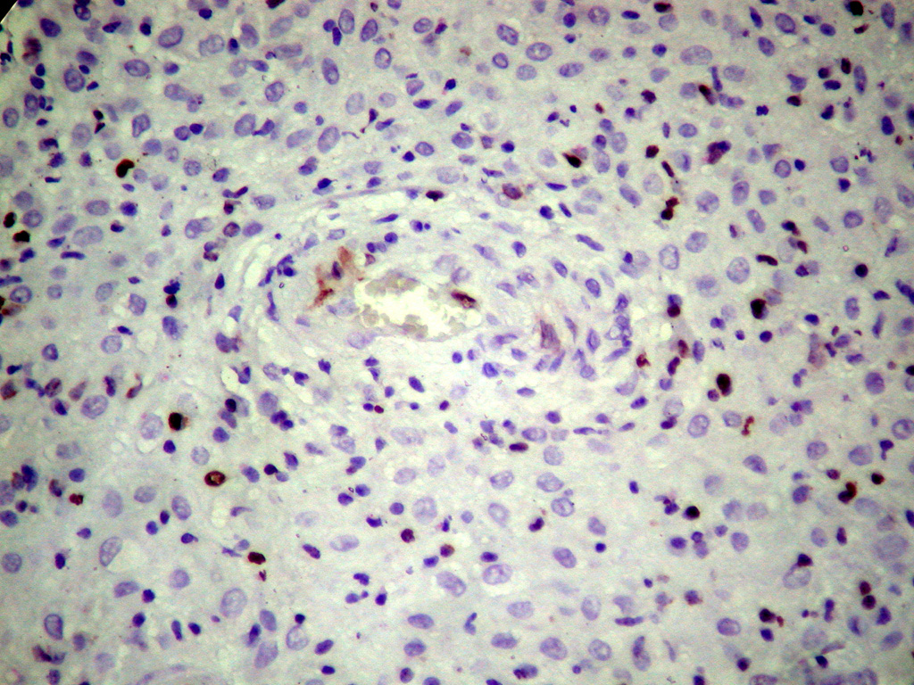
Şekil-1: Abortus olgularında desidual stromal hücrelerde nükleer Ki-67 boyanması (x10)

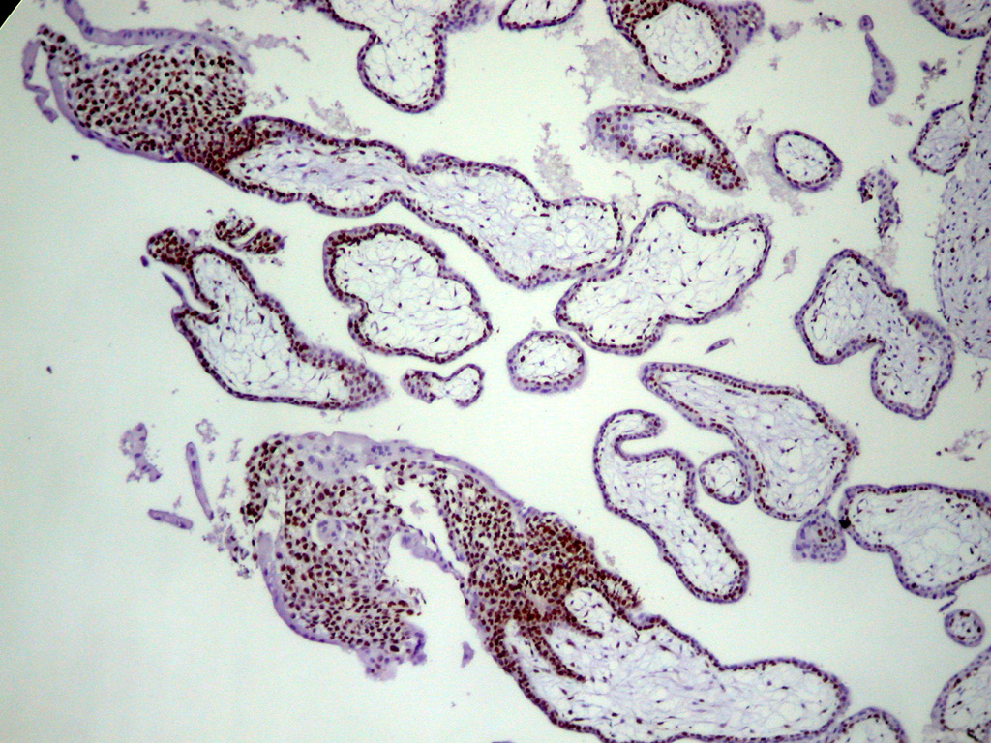
Şekil-2: Abortus olgularında villöz sitotrofoblastlarda nükleer Ki-67 boyanması (x4)

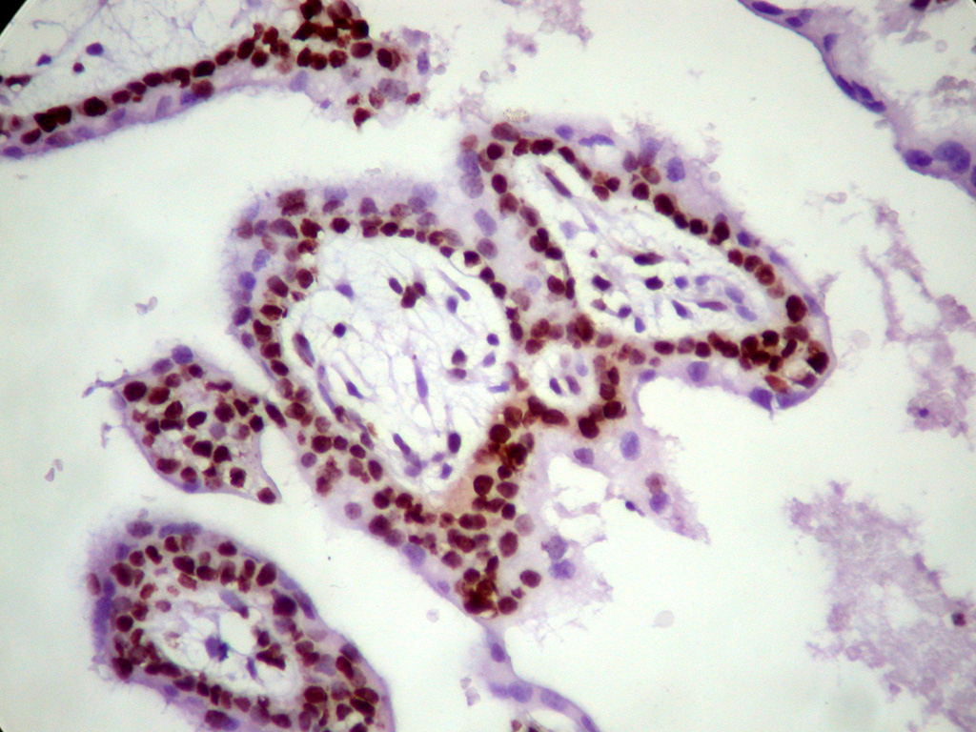
Şekil-3: Abortus olgularında villöz sitotrofoblastlarda nükleer Ki-67 boyanması (x10)
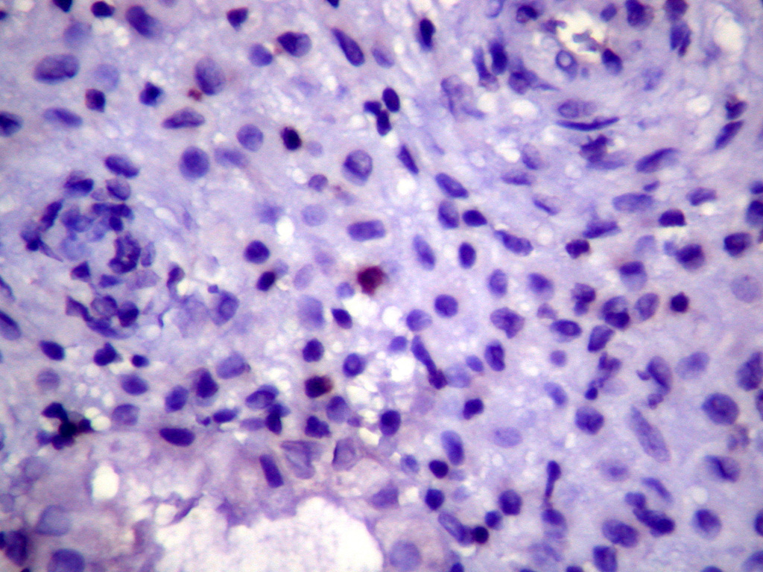
Şekil-4: Tahliye küretaj olgularında desidual stromal hücrelerde sitoplazmik Bcl-2 boyanması (x20)
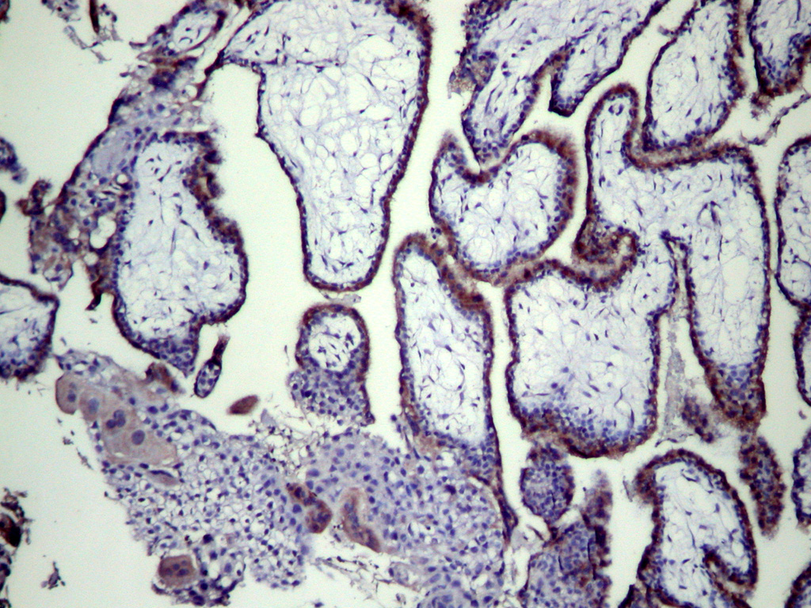
Şekil-5: Tahliye küretaj olgularında villöz sinsityotrofoblastlarda sitoplazmik Bcl-2 boyanması (x4)
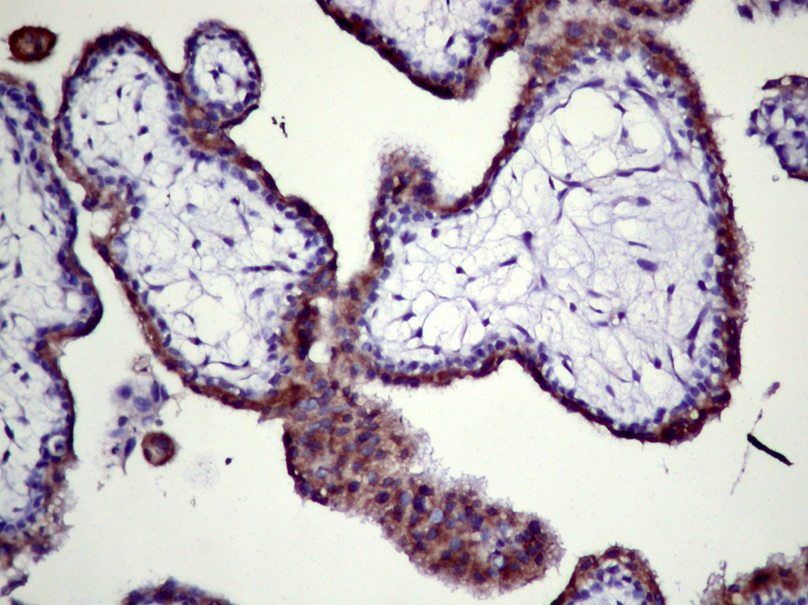
Şekil-6: Tahliye küretaj olgularında villöz sinsityotrofoblastlarda sitoplazmik Bcl-2 boyanması (x10)
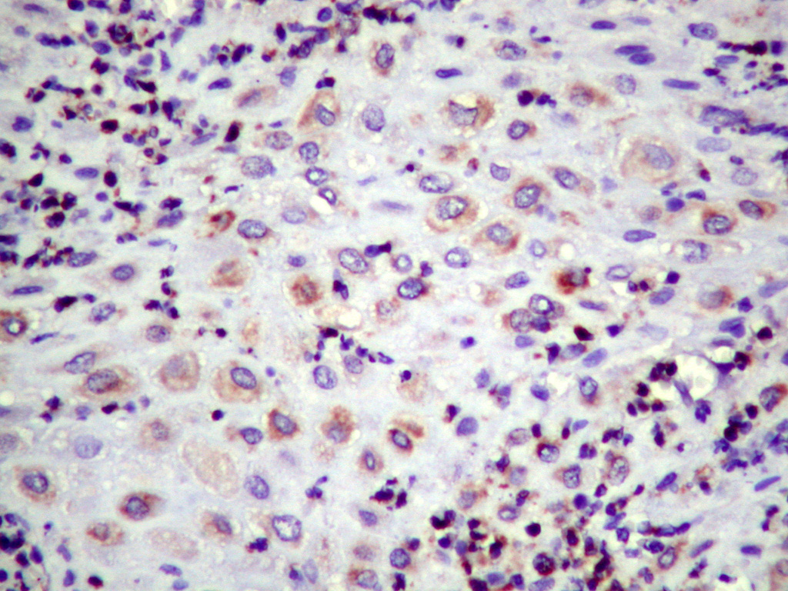
Şekil-7: Spontan abortus olgularında desidual stromal hücrelerde sitoplazmik Bax boyanması (x20)
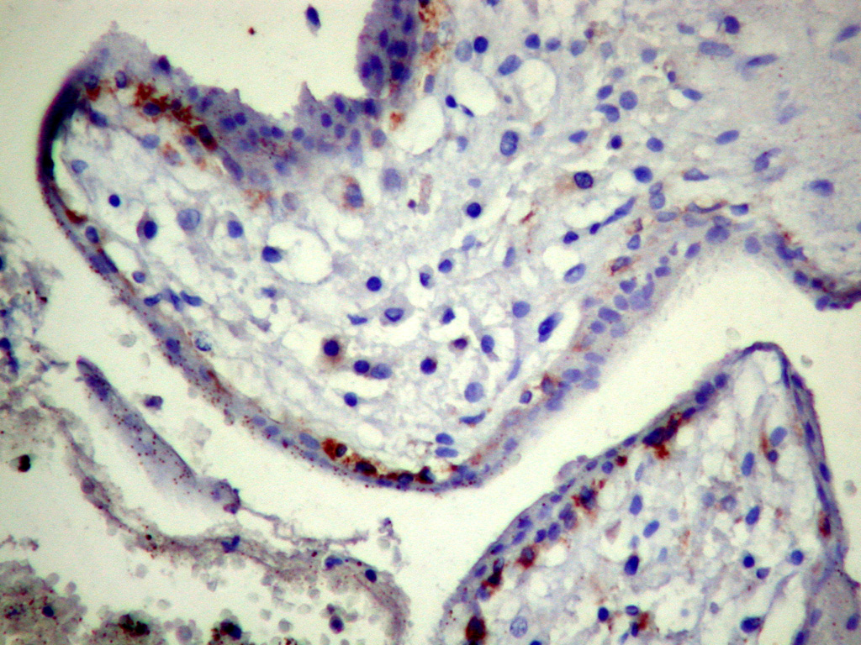
Şekil-8: Spontan abortus olgusunda villöz sitotrofoblastlarda sitoplazmik Bax boyanması (x20)
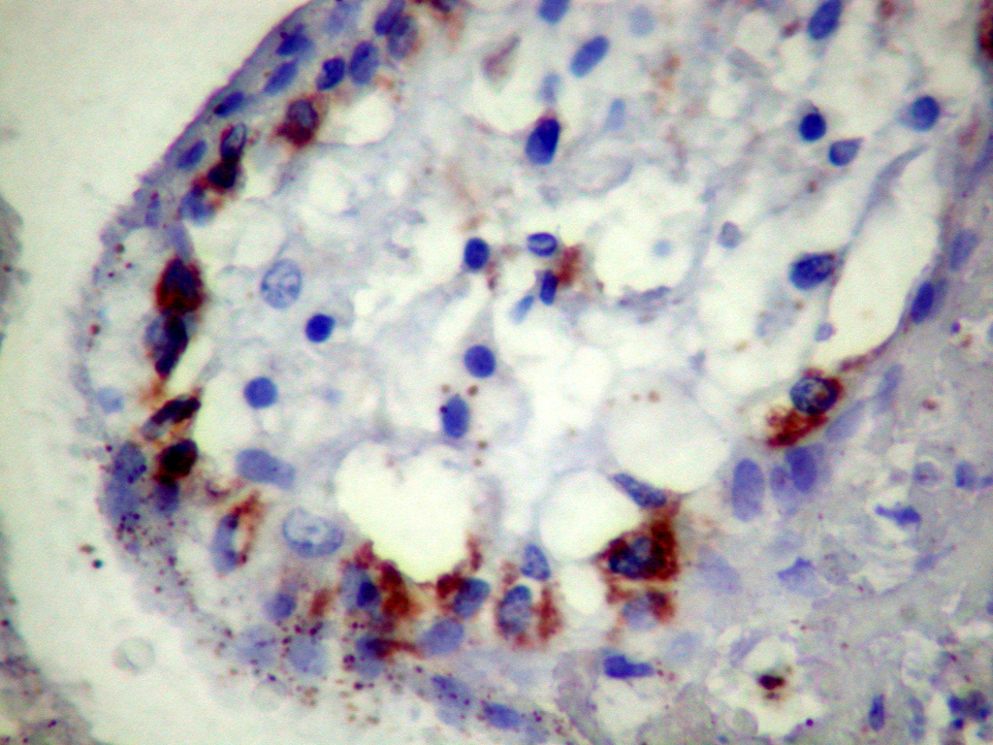
Şekil-9: Spontan abortus olgusunda villöz sitotrofoblastlarda sitoplazmik Bax boyanması (x40)
Şekil -10: Olguların desidual stromal hücrelerinde Ki-67 pozitif hücre oranlarının dağılım

Şekil 11: Olguların koryon villuslarında Ki-67 pozitif sitotrofoblastik hücre oranlarının dağılımı

TARTIŞMA

Abortus, 20. gebelik haftasından önce sonlanan gebelik ürünleri için kullanılan bir terminolojidir. İstenilmeden yapılan düşükler spontan abortus olarak adlandırılır ve genellikle 12. gebelik haftasından önce görülür. İlk trimestr boyunca karşılaşılan fötal kayıpların önemli bir bölümü, implantasyondan klinik olarak tanımlanabilir gebeliğe kadar geçen süreç içinde gerçekleşir (1). Günümüzde, spontan abortusların en yaygın nedeni kromozomal anomaliler olup, anormal karyotipler azalan sıklıkta, ot. trizomi, 45 XO monozomi, triploidi ve tetraploidi olarak bildirilmiştir (2,3). Böyle anormal karyotip içeriğine sahip abortus materyallerinde, koryonik villus ve trofoblastik hücre gelişimi genelikle yetersizdir ve koryonik villusların yapısı, stromal yoğunluğu, damarlanması ve trofoblastik hücre tabakası anormaldir (3).
İmplantasyonun tüm canlı türlerindeki tek amacı embriyonun uterusa tutunması ve böylece fötal ve maternal dokular arasında sıkı bir ilişkinin kurulmasıdır. İnsan gebeliklerinde uygun olmayan implantasyon gebeliğin erken döneminde görülen spontan abortusların % 22’sinden sorumludur. Bu nedenle implantasyonun düzenlenmesinde rol oynayan çeşitli sinyallerin ve moleküler yolakların anlaşılmasının hem klinik hem de ekonomik önemi vardır (23).
Spontan abortusların kesin mekanizması hala anlaşılabilmiş değildir (4). Son zamanlarda, normal ve anormal gebeliklerde, fötal koryon villuslarında ve maternal desiduada, özellikle apoptotik değişiklikler üzerinde yoğunlaşan çalışmalar ilgi çekicidir.
Apoptozis, gen düzeyinde kontrol edilen bir programlı hücre ölümü biçimidir. Embriyonik gelişimde, doku homeostazının sürdürülmesinde, ciddi DNA hasarına uğramış hücrelerin eliminasyonunda önemli rol oynar (5). Histolojik olarak apoptozise giden hücreler, büzülme, sitoplazmik ve nükleer kromatin yoğunlaşması, nukleusun endojen endonükleazlar ile internükleosomal fragmantasyonu ve ‘apoptotik body’ olarak tanımlanan küçük, sferik, membrana bağlı organeller şeklinde morfolojik değişiklikler içerir. Şu ana kadar olan çalışmalarda, fötal ve plasental dokudaki apoptotik hücre oranını saptamak amacı ile ışık ve elektron mikroskopisi, TUNEL (terminal deoxynucleotidyl transferase (Tdt)-mediated dUTP-biotin nick-end labelling) metodu, immünhistokimya, akım sitometrisi gibi yöntemleri içeren tekniklerin genellikle en az ikisi birlikte kullanılmıştır.
Apoptotik süreçle ilgili olarak özellikle ratlar üzerinde yapılan deneysel çalışmalarda, gonadal dokularda ve implantasyon boyunca embriyoları çevreleyen uterin epitelyal hücrelerde apoptotik hücre ölümünün gerçekleştiği gösterilmiştir (4, 6, 7). Ratlarda, antimezometriyal bölümde desidual hücre ölümününün apoptozis ile oluştuğu belirtilmiştir (4). İnsanlarda da, orta ve geç luteal fazda corpus luteumda; geç sekretuar, menstürel dönem ve erken proliferatif fazda ise endometriyumda apoptotik hücre ölümü tanımlanmıştır (4, 6-8, 45). Bu nedenle, insan gebeliklerinde, gebeliğin erken dönemi boyunca apoptotik değişikliklerin araştırılması, istenmeyen düşüklerin ve tekrarlayan gebelik kayıplarının önlenmesine katkı sağlayabilir.
Kokawa ve ark., gebeliğin ilk trimesteri boyunca, insan koryon villusları ve desiduasında, olası apoptotik değişiklikleri araştırmak için, in situ analiz yöntemi ile internükleosomal DNA fragmanlarını değerlendirmişlerdir (4). Buna göre, normal gebeliklerde, apoptozis sıklıkla sitotrofoblastlarda izlenirken, spontan abortus olgularında sinsityo-trofoblastlarda daha belirgindir. Ek olarak spontan abortus olgularında desidual dokuda izlenen apoptotik değişiklikler normal gebeliklere kıyasla belirgin olarak daha fazla bulunmuştur. Araştırıcılar bu sonuçlara dayanarak, normal gebelik ile spontan abortusa giden gebeliklerde, hücre komponentleri arasında bir fark olduğunu, sinsityotrofoblastlarda artmış apoptozisin gebelik ürününün gelişmesini önleyebileceğini ve bunun da kaçınılmaz düşüklerle sonuçlanabileceğini bildirmişlerdir. Ayrıca, gelişen embriyonun beslenmesinde, maternal immünolojik yanıtlardan korunmasında ve trofoblastların uterin stromaya invazyonunun regüle edilmesinde rol oynayan desidual dokuda, belirgin apoptotik aktivite artışı saptanmasının, spontan abortus olgularında gebeliğin sonlanmasından sorumlu olabileceği bildirilmiştir. Hatta, spontan abortus olgularında desidual dokuda artan apoptozisin, sinsityotrofoblastlarda da apoptotik aktivite artışına neden olabileceğini, bunun da embriyo gelişimini zaten engelleyeceğini ileri sürmüşlerdir. Buna karşın, Halperin ve ark., flow sitometri ve propidium iodide boyama yöntemi kullanarak, plasental dokuda apoptotik hücre yüzdesini araştırmışlar ve normal gebelikler (1. ve 2. trimestr) ile missed abortus materyalleri arasında belirgin farklılık saptamamışlardır (39). Aynı çalışmada, kromozomal olarak normal veya anormal olduğu bilinen plasental doku örneklerinde de apoptozis insidansı farklı bulunmamıştır. Araştırıcılar bu farklı bulgularının, missed abortus ile sonlanan olgularda artmış apoptozisten çok, nükleer morfolojide minimal değişiklikler, organel ve sitoplazmik şişme ile plazma membranında ayrışma gibi yapısal farklılıklar içeren bir çeşit nekroza bağlı olabileceğini vurgulamışlardır.
Plasental dokuda hücre proliferasyonu ile ilgili çalışmalar, maternal kan ile doğrudan teması ve başarılı bir gebeliğin sürdürülmesi için yaşamsal olan trofoblastik hücreler üzerinde odaklanmaktadır. Ayrıca villusların matürasyonu ve dallanması için villöz stromal hücrelerde ve kan damarlarında yeterli düzeyde bir proliferasyon da gerekmektedir.
Ki-67, hücre proliferasyonunun G1, G2, S ve M fazlarında eksprese edilen nükleer non-histon proteinlerine karşılık gelen bir antijen ile reaksiyona giren monoklonal antikordur. Normal gebeliğin seyri boyunca insan plasentasında, proliferasyon belirleyicilerini değerlendiren bir çalışmada, Ki-67 ekspresyonu, villöz sitotrofoblastlarda, gebeliğin ilk trimesterinde en yüksek oranda, term plasentasında ise daha az miktarda saptanmıştır. Gebelik seyri boyunca sinsityotrofoblastlarda Ki-67 ekspresyonu bildirilmemiştir. Aynı çalışmada, PCNA (prolifere hücre nükleer antijeni) ile de Ki-67’dekine benzer sonuçlar elde edilmiştir (9).
Normal ve anormal kromozom içeriğine sahip spontan abortus olgularında, plasental doku örneklerinin Ki-67 ve TUNEL yöntemi kullanılarak hücre proliferasyonu açısından karşılaştırıldığı bir çalışma mevcuttur. Bu çalışmada, anormal kromozom içeriğine sahip olgularda, villöz stroma ve kan damarlarında hücre proliferasyonunda belirgin azalma saptanmıştır. Normal kromozomal içeriğe sahip abortus olgularında ise proliferasyon oranı kontrol grubunu oluşturan plasenta olgularına benzer miktarlarda saptanmıştır. Bu çalışmada, en azından, anormal kromozom içeriğine sahip spontan abortus olgularında villöz damarlarda yetersiz gelişmenin, gerekli villöz matürasyonu sağlayamadığı ve bunun da bir grup abortus ve gelişme geriliği gözlenen olguları açıklayabileceği belirtilmiştir. Benzer şekilde azalmış hücre proliferasyonunun anöploidili bir grup gebelikte azalmış α-fötoprotein düzeyi gibi plasental proteinlerdeki değişiklikleri açıklayabileceği belirtilmiştir. Ayrıca yeterli gelişimin sağlanamadığı hipoplastik plasentaların daha düşük düzeyde hCG ürettiği ve bunun da desiduanın progesteron desteğini azalttığı için erken dönemde abortusa yol açabileceği belirtilmiştir (1). Çalışmamızda, abortus olgularında hem villusları döşeyen sitotrofoblastlarda hem de perivasküler alanda, tahliye grubuna göre proliferasyon oranında genel olarak bir azalma izledik.
İnvaziv hidatiform mol yanı sıra komplet ve parsiyel mol hidatiformdan oluşan gestasyonel trofoblastik hastalıkların, non-hidropik spontan abortus olguları ile eksprese edilen proliferasyon belirleyicileri (Ki-67, PCNA, AgNOR) açısından karşılaştırıldığı bir çalışmada, spontan abortus olgularındaki sitotrofoblastik hücrelerde ortalama ekspresyon düzeyi, gestasyonel trofoblastik hastalıklardan belirgin olarak daha düşük saptanmıştır. Ki-67 ve PCNA ile en yüksek düzeyde ekspresyon invaziv mol hidatiform grubunda saptanmış olup, spontan abortus olgularındaki düşük ekspresyon oranı, gestasyonel trofoblastik hastalıklarda görülen abartılı trofoblastik proliferasyon ile ilişkilendirilerek açıklanmıştır (46).
Çalışmamızda, hem rekürren hem de spontan abortus gruplarında gerek villöz sitotrofoblastlar gerekse desiduada, Ki-67 ekspresyonu ile değerlendirilen proliferasyon miktarı kontrol grubuna oranla anlamlı olarak daha düşük bulundu (p(koryon villus)‹0.001, p(desidua)=0.002). Rekürren abortus grubunun proliferasyon miktarı spontan abortus olgularından daha düşük saptanmış olmakla birlikte bu fark istatistiksel olarak anlamlı değildi. Bulgularımız, en azından, spontan düşükle sonuçlanan olgularda, fötal sitotrofoblast ve maternal desidual dokuda proliferasyon düzeylerinin azaldığını göstermektedir. Ayrıca, her üç grupta değişen düzeylerde saptanan Ki-67 ekspresyonu, fötal dokularda villusları döşeyen sitotrofoblastlar ile sınırlı olup sinsityotrofoblastlarda ekspresyon izlenmedi. Desidual dokularda izlenen Ki-67 ekspresyonu ise özellikle damar duvarlarına yakın alanlarda daha belirgin izlendi.

Şu ana kadar olan çalışmalarda, hücre proliferasyonu ve apoptozisin düzenlenmesindeki bozuklukların doğrudan veya dolaylı şekilde fetal gelişme geriliğine ve gebelik kayıplarına yol açabildiği bildirilmektedir. Örneğin, nitrik oksit sentaz inhibitörlerinin deneysel olarak kullanımı ile apoptozisin uyarılması sonucu fötal ve plasental boyutta belirgin bir azalma saptanmıştır. Ayrıca, gelişme geriliğinin saptandığı 3. trimester plasentalarında apoptozis miktarı, normal 3. trimester plasentalarına göre belirgin olarak daha yüksek saptanmıştır (1).
Trofoblastlarda apoptotik hücrelerin elektron mikroskopi veya TUNEL metodu ile başlıca sinsityotrofoblastlarda saptandığı bildirilmiştir. Bununla birlikte apoptotik hücrelerin trofoblastlardaki lokalizasyonu tam olarak anlaşılabilmiş değildir özellikle de hangi moleküllerin apoptozisin düzenlemesinden sorumlu olduğu açık değildir (5).
Apoptozis, erken gebelik boyunca hem maternal hem de fötal dokularda pek çok molekül eşliğinde düzenlenir. Bcl-2 ve bax, apoptozisi düzenleyen büyük bir gen ailesinin iki prototipidir. Normal insan dokularında Bcl-2 proteini, endometriyum, myometriyum ve uterin leiomyomlarında gösterilmiştir (10, 47, 48). Uterin myom nodüllerinde Bcl-2 proteininin myometriyuma göre rölatif fazlalığı, uterus içinde leiomyomun ayrı bir nodül oluşturacak şekilde dengelenmemiş büyümesiyle ilişkilendirilmiştir. Bcl-2’nin proliferatif fazdaki endometriyal glandüler hücreler gibi aktif olarak prolifere olan hücrelerde eksprese olduğu düşünüldüğünde, sinsityotrofoblastik hücrelerde diffüz bcl-2 ekspresyonunu anlamak zordur. Bcl-2, apoptozisi inhibe ederek, hücreleri ölümsüzlüğe sevk etmek yoluyla, zamanla ve düşük hızda hücre proliferasyonuna katkıda bulunmaktadır (5).
Normal gebelik boyunca insan plasentasında Bcl-2 hemen tümüyle sinsityotrofoblastların sitoplazmasında lokalize olup hem ilk hem de son trimesterde benzer yoğunlukta ekspresyon bildirilmiştir. Sinsityotrofoblastlardaki Bcl-2 ekspresyonunun, bu hücreleri apoptozisten koruyan önemli bir faktör olduğu ve böylelikle gebeliğin sürdürülmesi ve fetusun gelişmesinde önemli rol oynadığı belirtilmiştir (9, 49, 50).
Gebelik boyunca, insan plasentasında, sito ve sinsityotrofoblastlarda Bcl-2 düzeylerinin değerlendirildiği iki ayrı çalışmada, Bcl-2 ekspresyonu, erken gebelik haftalarında (4-5 hf) en alt düzeyde ve terme doğru giderek artan düzeylerde ve başlıca sinsityotrofoblastik hücrelerin sitoplazmasında saptanmıştır 10). Bcl-2’nin terme doğru sinsityotrofoblastlarda yüksek düzeyde ekspresyonunun, sinsityotrofoblastların kaybını önlediği için gebeliğin sürdürülmesinde ve bir kitle olarak plasental bütünlüğün korunmasında önemli rolü olabileceği belirtilmiştir (10). Tersine, Bcl-2 ekspresyonunun terme doğru azaldığını bildiren az sayıda çalışma da mevcuttur. Araştırıcılar bu farklılığın, Bcl-2 immünboyamasında farklı prosedürlerin kullanılmasından kaynaklanabileceğini belirtmişlerdir (10).
Kokowa ve ark. ilk trimester normal plasentasında apoptotik nukleusların başlıca sitotrofoblastik hücrelerde lokalize olduğunu bildirmişlerdir. Nelson ve ark. ise elektron mikroskopi ile villuslarda izlenen fibrin tip fibrinoid içindeki nukleusların apoptozise özgü değişiklikler gösterdiğini belirtmişlerdir. Tashihiko ve ark ise TUNEL metodu ile saptadıkları nükleer DNA fragmantasyonunun hemen her zaman fibrin tip fibrinoide karşılık geldiğini bildirmişlerdir. Ayrıca fibrin tip fibrinoidin sinsityotrofoblastlara komşu lokalizasyonda ve onun gibi multipl nukleuslara sahip olduğunu belirterek, enflamasyonun eşlik etmediği nükleer DNA fragmantasyonunun görüldüğü fibrin tip fibrinoidin, aslında sinsityotrofoblastlardan gelişmiş olabileceğini öne sürmüşlerdir. Ayrıca, perivillöz fibrinoide uyan alanlarda Bcl-2 ekspresyonunun kesintiye uğradığını da belirtmişlerdir. Araştırıcılar, Bcl-2’nin sinsityotrofoblastları ölümsüz kılmaktan ziyade, aynı sitoplazmayı paylaşan nukleuslar arasında apoptozisin daha fazla yayılmasına engel olabileceğini bildirmişlerdir (5). Çalışmamızda, abortus olgularında bcl-2 ekspresyonu gösteren villöz sinsityotrofoblastların yaygınlığı, istatistiksel olarak anlamlı bulunmasa da tahliye grubuna göre azalmış saptandı. Bu nedenle en azından bir grup abortus olgusunda villuslardaki bcl-2 ekspresyonu kaybının villusların ömrünü azalttığı ve abortusa yol açabileceği düşünülebilir. Abortus gruplarında villöz bcl-2 ekspresyon yaygınlığının benzerliği ise, her iki grupta abortusla sonuçlanan süreçte bcl-2 ekspresyonunun bir nedenden çok sonucu yansıtabileceği şeklinde açıklanabilir.
Klinik bulgular normal gebelik boyunca hücre aracılı immünitenin maternal immün yanıtı baskılamak üzere değiştiğini göstermektedir. Gerçekten de gebe kadınlarda fötal rejeksiyonun önlenmesinde, başlıca desiduada olmak üzere periferik dolaşımda da TH1/TH2 sitokin oranında azalma olduğu bilinmektedir. Abortus olgularında bu oranın TH1 yönünde artış gösterdiğini ve bu nedenle föto-maternal bölgedeki immünolojik düzensizliğin fötal rejeksiyona yol açabildiği bildirilmektedir (34, 51). Çalışmamızda, sadece 2 tahliye küretaj olgusunda desidual stromada az sayıda ve genellikle tek hücre tarzında bcl-2 ekspresyonu saptadık ancak abortus gruplarının hiçbirinde Bcl-2 ekspresyonu izlemedik. Hiçbir olgunun desiduasında Bcl-2 (+) olabilecek lenfoid hücre izlemedik. Bu durum olguları seçme aşamasında yangısal hücre infiltrasyonu ve konjesyonun desiduada minimal izlendiği örnekleri tercih etmemizden kaynaklanıyor olabilir. Ancak toplam 5 abortus olgusunda (4 olgu spontan abortus; 3 olguda 1/1000 ve 1 olguda 19/1000 oranında olmak üzere; 1 olgu ise rekürren abortus ve 1/1000 oranında olmak üzere) desiduada bax ekspresyonu saptadık. Hiçbir tahliye grubu desiduasında ise bax ekspresyonu saptamadık. Bu belki de az sayıda abortus olgusunda desidual hücrelerde bax ile ilişkili olarak apoptozisin gerçekleştiğini düşündürebilir. Kokawa ve arkadaşları moleküler biyokimyasal teknikler ile, spontan abortus olgularında, desiduada, normal gebelik desiduasına göre apoptozisin belirgin şekilde arttığını bildirmişlerdir. Ancak abortus olgularında desiduada artan apoptozisin immunhistokimyasal olarak bax artışı yoluyla olduğunu gösteren net bir bilgiye ulaşamadık. Normal insan dokularında ise Tao ve ark., endometriyumda proliferatif fazda bax proteini düzeyini düşük, apoptozisin en belirgin olduğu sekretuar fazda ise dramatik olarak arttığını bildirmişler ve sekretuar fazdaki endometriyal hücre turn-over artışının menses ile ilişkili olabileceğini belirtmişlerdir (36, 37). Çalışmamızda sadece 1 spontan abortus olgusunda villöz sitotrofoblastlarda skor 1 düzeyinde bax ekspresyonu saptadık. Rekürren abortus ve tahliye grubunda koryon villuslarında bax ekspresyonu saptamadık.
İmplantasyon boyunca desidualizasyon ve apoptotik düzenleyiciler arasındaki ilişkinin in vitro desidual hücre kültüründe(GG-AD) araştırıldığı bir çalışmada, sıcaklık 33C’den 39C’ye çıkarıldığında desidual hücre yönünde farklılaşan GG-AD hücrelerinde, bax ekspresyonu artmış olarak bulunmuş, buna karşılık p53 proteini düzeylerinde bir değişiklik saptanmamıştır. 39 c’de Annexin V boyama yöntemi ile de apoptozis artışının gösterildiği bu çalışmada, desidual hücrelerdeki hücre ölümü artışının p53’den bağımsız bir yol izleyebileceği belirtilmiştir. Araştırıcılar, bax’ın, c-myc gibi apoptozisi uyarabilen diğer farklı transkripsiyon faktörlerini bağlayan bölgeleri olduğunu hatırlatarak, p53’den bağımsız bax artışını açıklamaya çalışmışlardır (23).
Gebelik boyunca insan plasentasında apoptotik belirleyici olarak bax’ın değerlendirildiği bir çalışmada, gebeliğin hem ilk hem de term plasentasında sito ve sinsityotrofoblastlarda yaklaşık olarak benzer miktarlarda bax ekspresyonu saptanmıştır. Araştırıcılar, gebeliğin seyri boyunca plasentada devamlı şekilde bax ekspresyonunun, trofoblastik hücrelerin proliferatif etkisini dengelediğini öne sürmüşlerdir (9). Habitüel abortus materyallerinde, koryon villuslarında, anjiogenezis ve apoptozis ilişkili genleri semi-quantitative reverse transcriptase-polymerase chain reactıon (RT-PCR) analizi ile araştıran bir başka çalışmada, bax’ın da içinde yer aldığı 12 adet apoptozis ilişkili gen (diğerleri: caspase 3, 6, 7, 8, 9, 10, 12, BAD, BID, Fas ve FasL), kontrol grubuna göre daha yüksek ekspresyon düzeyinde saptanmıştır. Aynı çalışmada, habitüel abortus materyallerinde, anjiogenesis ilişkili genlerin düşük düzeyde ekspresyonu bildirilmiştir (11).
Sonuç olarak, abortus olgularında, normal gebeliklerden farklı olarak, fötal villöz sitotrofoblastlar ve maternal desidual dokularda proliferasyon oranının azaldığı sonucuna vardık. Koryon villuslarını döşeyen sinsityotrofoblastlarda bcl-2 ekspresyon kaybının bir grup olguda abortusa yol açabileceğini düşündük. Bununla birlikte, spontan ve rekürren abortus olgularında elde edilen bulgular bu iki grupta farklı mekanizmaların geçerli olabileceği görüşünü destekler nitelikte değildi.

SONUÇLAR
Bu çalışmada, endometriyal küretaj materyallerinde“Arias-Stella reaksiyonu gösteren desidua ve koryon villusları” veya ‘’gebelik ürünü” tanısı almış 65 hastaya ait 80 olguda, proliferasyon belirleyicisi (Ki-67) ve apoptozisle ilgili belirleyiciler (bcl-2, bax) arasındaki ilişkiler değerlendirilerek, abortus olgularında föto-maternal dokularda hücre proliferasyonu ve apoptozis ile ilgili olarak bize faydalı olabilecek şu sonuçlar elde edildi:
1. Ki-67 ile yapılan immünohistokimyasal inceleme sonucunda, nükleer Ki-67 ekspresyonu saptanan desidual hücrelerin oranı gruplara göre incelendiğinde, ortalama değerler tahliye grubunda 3.73, spontan abortus grubunda 0.74, rekürren abortus grubunda da 0.64 olarak bulundu. Bu oranların istatistiksel analizi yapıldığında tahliye grubu ile abortus grupları arasındaki farklılığın anlamlı olduğu tespit edildi (p=0.002).
2. Koryon villuslarını döşeyen sitotrofoblatik hücrelerdeki nükleer Ki-67 ekspresyonu gruplara göre incelendiğinde, ortalama değerler tahliye grubunda 38.49, spontan abortus grubunda 7.69 ve rekürren abortus grubunda 5.04 olarak izlendi. Bu oranlarda da tahliye grubu ile abortus grupları arasında istatistiksel olarak anlamlı farklılık tespit edildi (p‹0.001). İleri analizde bu farklılığın tahliye-spontan ve tahliye-rekürren grupları arasında olduğu saptandı.
3. Bcl-2 ile yapılan immünohistokimyasal inceleme sonucunda, sitoplazmik bcl-2 ekspresyonunun saptandığı desidual olgular tahliye grubunda 2 olguda (%10) gözlenirken, abortus olgularında ekspresyon saptanmadı. Bu oranların istatistiksel analizi yapıldığında tahliye grubu ile abortus grupları arasındaki farklılığın anlamlı olmadığı tespit edildi (p=0.103).
4. Koryon villuslarını döşeyen sinsityotrofoblastik hücrelerdeki sitoplasmik bcl-2 ekspresyonu gruplara göre incelendiğinde, tahliye grubunda 15 olguda (%75), koryon villusların yarısından fazlasında (%51 ve üstü) bcl-2 ekspresyonu saptandı. Benzer ekspresyon yaygınlığı hem spontan hem de rekürren abortus gruplarında 9 olguda (%52.9) saptandı. Tahliye grubu ile abortus grupları arasındaki farklılığın istatistiksel olarak anlamlı olmadığı tespit edildi (p=0.443).
5. Bax ile yapılan immünohistokimyasal inceleme sonucunda, sitoplazmik bax ekspresyonu saptanan hücrelerin oranı gruplara göre incelendiğinde istatistiksel olarak anlamlı fark saptanmadı (p=0.373). Tahliye küretaj olgularında ekspresyon izlenmedi. Desiduada bax ekspresyonu izlenen 4 spontan abortus olgusunun 3’ünde ekspresyon 1/1000, birinde ise 19/1000 oranında saptandı. Sadece 1 rekürren abortus olgusunda 1/1000 oranında ekspresyon izlendi.
6. Koryon villuslarını döşeyen trofoblastik hücrelerdeki sitoplasmik bax ekspresyonu sadece bir spontan abortus olgusunda skor 1 (%1-25) düzeyinde saptandı (p=0.351).
7. Olgulara ait parametrelerin desidua için korelasyon katsayıları incelendiğinde, sadece Bcl-2 ile Ki-67 arasında pozitif yönde orta derecede güçlü bir ilişki saptandı (p=0.036, r=0.267).
8. Olgulara ait parametrelerin, koryon villuslarını döşeyen trofoblastik hücreler açısından nonparametrik korelasyon testleri ile değerlendirilmesinde, Ki-67 ile Bcl-2 arasında pozitif yönde güçlü bir ilişki saptandı (p=0.000, r=0.549).
9. Ki-67, bcl-2 ve bax arasında, abortus tiplerine göre, parsiyel korelasyon analizi ile düzeltilmiş korelasyon değerleri araştırıldığında, sadece Ki-67 ile bcl-2 arasında pozitif yönde, orta derecede güçlü ilişki saptandı (desidua için; r=0.411, p=0.001, koryon villusları için; r=0.473, p<0.001).
10. Abortus gruplarında, fötal ve maternal dokularda, Ki-67 ile değerlendirilen proliferasyon miktarında anlamlı bir azalma olduğunu ve ayrıca, en azından bir grup abortus olgusunda, villöz sinsityotrofoblastlarda saptanan bcl-2 ekspresyon kaybının abortusa yol açabileceği sonucuna varıldı.

ÖZET
Abortus, 20. gebelik haftasından önce sonlanan gebelik ürünleri için kullanılan bir terminolojidir. İstenilmeden yapılan düşükler spontan abortus olarak adlandırılır ve genellikle implantasyondan klinik olarak tanımlanabilir gebeliğe kadar geçen ilk trimester süreci içinde gerçekleşir. Spontan abortusların kesin mekanizması hala anlaşılabilmiş değildir. Ancak erken gebelik kayıp miktarının %50 oranlarında olması ve bunun neden olduğu manevi ve ekonomik kayıplar nedeniyle föto-maternal dokular üzerinde yoğunlaşan çalışmalar ilgi çekicidir. Bu çalışma, düşük materyallerinde, fötal trofoblastlarda ve maternal desiduada, immünhistokimyasal olarak proliferasyon belirleyicisi (Ki-67) ve apoptozisle ilgili belirleyiciler (bcl-2, bax) arasındaki ilişkileri değerlendirerek, spontan ve rekürren abortus olgularında, benzer ya da farklı mekanizmaların varlığını araştırmak amacıyla planlandı.
Histopatolojik olarak değerlendirilen küretaj materyallerinde “Arias-Stella reaksiyonu gösteren desidua ve koryon villusları” veya ‘’gebelik ürünü” tanısı almış 65 hastaya ait 80 olgu çalışmaya alındı. Olgulara ait histopatolojik ve klinik veriler, hastalara ait patoloji raporları, hasta dosyaları ve hastalara telefonla ulaşılarak temin edildi. Tüm olgulara ait Hematoksilen - Eosin boyalı kesitler tekrar değerlendirilerek seçilen kesitlere Ki-67, bcl-2 ve bax immünohistokimyasal boyama yöntemi uygulandı. Elde edilen verilerin istatistiksel analizi SPSS 10.00 istatistiksel package’de yapıldı. Abortus olgularında, hem desiduada hem de koryon villuslarını döşeyen sitotrofoblastik hücrelerde Ki-67 ile değerlendirilen proliferasyon miktarı tahliye küretaj olgularından anlamlı olarak daha düşük saptandı. Abortus olgularında koryon villuslarını döşeyen sinsityotrofoblastlarda eksprese edilen bcl-2 yaygınlığı, tahliye küretaj olgularına göre azalmış izlendi. Spontan ve rekürren abortus olguları arasında ne desidua ile koryon villuslarında Ki-67 ile değerlendirilen proliferasyon oranı ne de villusları döşeyen sinsityotrofoblastlarda eksprese edilen bcl-2 yaygınlığı arasında anlamlı farklılık saptanmadı. Bax ile az sayıda abortus olgusunda desiduada düşük düzeyde ekspresyon saptandı.
Çalışmamızda, abortus olgularında, normal gebeliklerden farklı olarak, fötal villöz sitotrofoblastlar ve maternal desidual dokularda proliferasyon oranının azaldığı sonucuna vardık. Koryon villuslarını döşeyen sinsityotrofoblastlarda bcl-2 ekspresyon kaybının bir grup olguda abortusa yol açabileceğini düşündük. Bununla birlikte, spontan ve rekürren abortus olgularında elde edilen bulgular bu iki grupta farklı mekanizmaların geçerli olabileceği görüşünü destekler nitelikte değildi.
SUMMARY
DETERMINATION OF THE PROLIFERATION AND
APOPTOTIC ACTIVITY IN THE FIRST TRIMESTER
SPONTANEOUS AND RECURRENT ABORTION

MATERIALS WITH Ki-67, BCL-2 AND BAX

The term abortion is used to describe the end of pregnancy before the 20th week. Abortion without outside interference is called spontaneous abortion and usually occurs in the first three months of pregnancies that extends from implantation to the clinically recognizable pregnancy. The mechanisms of spontaneous abortion still remain unclear. However, due to high percentage of (50 %) of fetal loss, its financial costs, and other aspects have been increased the interest into the research on mechanisms of abortion by using feto-maternal tissues. In this study, we aimed to investigate similar or different possible mechanisms of recurrent and spontaneous abortion with immunohistochemical staining using proliferation marker Ki-67, and apoptosis markers bcl-2 and bax in the fetal trophoblast and maternal deciduas from abortion material.
80 samples which have chorion villous and Arias-Stella reaction in deciduas from 65 abortion patients were included in the study and evaluated histopathologically. The histopathological reports, clinical data and hospital files were asked from patients. Hematoxylin-Eosin stained sections from all cases were re-evaluated and further stained immunohistochemically using antibodies against Ki-67, bcl-2 and bax. Data were analysed in SPSS 10.0 statistical package. The amount of proliferation is measured by Ki-67 antibody was found significantly lower in abortion cases both in cytotrophoblastic cells and decidua comparing to those of material obtained from induced abortion. The extent of Bcl-2 expression in syncytiotrophoblastic cells covering villous stroma was also decreased in spontaneous abortion cases. There were no significant differences in between spontaneous and recurrent abortion in terms of expression of bcl-2 extent in syncytiotrophoblasts and Ki-67 evaluated proliferation both in cytotrophoblastic
cells and decidua. Bax staining showed minimal expression in abortion deciduas of a few cases.
In our study, we suggest that Ki-67 evaluated proliferation is decreased in fetal villous cytotrophoblasts and maternal deciduas in abortion cases which is differing from normal pregnancies. Also we proposed that, the loss of Bel-2 expression in syncytiotrophoblasts may cause abortion in a group of cases. However, the data from spontaneous and recurrent abortion may probably not support different mechanisms for abortion in those cases.

KAYNAKLAR
- Qumsiyeh MB, Kim K.-R, Ahmed MN, Bradford W. Cytogenetics and mechanisms of spontaneous abortions: increased apoptosis and decreased cell proliferation in chromosomally abnormal villi. Cytogenet Cell Genet 2000; 88: 230-235.
- Fox H. Pathology of the placenta: The placenta in abortion. 1st ed. Saunders, New York USA 1978; 258-285.
- Stallmach T, Hebisch G. Placental pathology: its impact on explaining prenatal and perinatal death. Virchows Arch 2004; 445: 9-16.
- Kokawa K, Shikone T, Nakano R. Apoptosis in human chorionic villi and decidua during normal embryonic development and spontaneous abortion in the first trimester. Placenta 1998; 19: 21-26.
- Toki T, Horiuchi A, Ichikawa N, Mori A, Nikaido T, Fujii S. Inverse relationship between apoptosis and Bcl-2 expression in syncytiotrophoblast and fibrin-type fibrinoid in early gestation. Mol Hum Reprod 1999; 5(3): 246-251.
- Kokawa K, Shıkone T, Nakano R. Apoptosis in the human uterine endometrium during the menstrual cycle. J Clin Endocrinol Metab 1996; 81: 4144-4147.
- Lea RG, Al-Sharekh N, Tulppala M, Critchley HOD. The immunolocalization of Bcl-2 at the maternal-fetal interface in healthy and failing pregnancies. Hum Reprod 1997; 12(1): 153-158.
- Shıkone T, Yamoto M, Kokawa K, Yamashıta K, Nıshımori K, Nakano R. Apoptosis of human corpora lutea during cyclic luteal regression and early pregnancy. J Clin Endocrinol Metab 1996; 81: 2376-2380.
- Danihel L, Gomolcak P, Korbel M, Pruzinec J, Vojtassak J, Janik P, Babal P. Expression of proliferation and apoptotic markers in human placenta during pregnancy. Acta Histochem 2002; 104(4): 335-338.
- Ishıhara N, Matsuo H, Murakoshı H, Laoag-Fernandez J, Samoto T, Maruo T. Changes in proliferative potential, apoptosis and Bcl-2 protein expression in cytotrophoblasts and syncytiotrophoblast in human placenta over the course of pregnancy. Endocrine Journal 2000; 47(3): 317-327.
- Choı HK, Choı BC, Lee SH, Kım JW, Cha KY, Baek KH. Expression of angiogenesis and apoptosis-related genes in chorionic villi derived from recurrent pregnancy loss patients. Mol Reprod Dev. 2003; 66: 24-31.
- Turan H. Tekrarlayan erken gebelik kayıpları. Erk A, Çev Editörü. Klinik Jinekolojik Endokrinoloji ve İnfertilite. İstanbul, Nobel Tıp, 1996: 841-851.
- Royal Collage of Obstetricians and Gynaecologists: The investigation and treatment of couples with recurrent miscarriage, Guideline no:17, may 2003; 1-13.
- Alataş E. Tekrarlayan gebelik kayıplarında tanı ve tedavinin yönlendirilmesi. Türk Jinekoloji Derneği 2004; 7: 19-25.
- Dhont M. Recurrent Miscarriage. Reproductive Endocrinology and Fertility 2003; 3: 361-366.
- Stephenson MD, Awartani KA, Robinson WP. Cytogenetic analysis of miscarriages from couples with recurrent miscarriage:a case controlled study. Hum Reprod 2002; 17: 446-451.
- Nardo LG, Rai R, Backos M, et all.. High serum luteinizing hormone and testosterone concentrations do not predict pregnancy outcome in women with recurrent miscarriage. Fertil Steril 2002; 77: 348-352.
- Rai R, Backos M, Rushworth F, Regan L. Polycystic ovaries and recurrent miscarriage: a reappraisel. Hum Reprod 2000; 15: 612-615.
- Craig LB, Ke RW, Kutteh WH. Increased prevalence of insulin resistance in women with a history of recurrent pregnancy loss. Fertil Steril 2002; 78: 487-490.
- Jakubowicz DJ, Iuorno MJ, Jakubowicz S, et all.. Effects of metformin on early pregnancy loss in the polycystic ovary syndrome. J Clin Endocrinol Metab 2002; 87: 524-529.
- Gluek CJ, Wang P, Goldenberg N, Sieve-Smith L. Pregnancy outcomes among women with polycystic ovary syndrome treated with metformin. Hum Reprod 2002; 17: 2858-2864.
- Dlugi AM. Hyperprolactinemic recurrent spontaneous pregnancy loss: a true clinical entity or a spurious finding? Fertil Steril 1998; 70: 253-255.
- Akcalı KC, Gibori G, Khan SA. The involvement of apoptotic regulators during in vitro decidualization. Eur J Endocrinol 2003; 149: 69-75.
- Rasch V. Cigarette, alcohol and caffeine consumption: risk factors for spontaneous abortion. Acta Obstet Gynecol Scand 2003, 82: 182-188.
- Cnattingius S, Signorello LB, Anneren G, et all.. Caffeine intake and the risk of first-trimester spontaneous abortions. N Engl J Med 2000; 343: 1839-1845.
- Leviton A, Cowan L. A review of the literature relating caffeine consumption by woman to their risk of reproductive hazards. Food Chem Toxical 2002; 40: 1271-1310.
- Rushworth FH, Backos M, Rai R, Chilcott IT, Baxter N, Regan L. Prospective pergnancy outcome in untreated recurrent miscarriers with thyroid autoantibodies. Hum Reprod 2000; 15: 1637-1639.
- Royal Collage of Obstetricians and Gynaecologists: Immunological Testing and Interventions for Reproductive Failure, Scientific Advisory Committee Opinion Paper 5, oct 2003; 1-8.
- Ober C, Karrison T, Odem RR, et all.. Mononuclear-cell immunisation in prevention of recurrent miscarriages: a randomised trial. Lancet 1999; 354: 365-369.
- Pfeiffer KA, Fimmers R, Engels G, et all.. The HLA-G genotype is potantially associated with idiopathic recurrent spontaneous abortion. Mol Hum Reprod 2001; 7: 373-378.
- Branch DW, Porter TF, Paidas MJ, et all.. Obstetric uses of intravenous immunoglobulin: sucsesses, failures and promises. J Allergy Clin Immunol 2001; 108: 133-138.
- Olivares EG, Munoz R, Tejerizo G, Montes MJ, Gomez- Molina F, Abadia-Molina AC. Decidual lymphocytes of human spontaneous abortions induce apoptosis but not necrosis in JEG-3extra villous trophoblast cells.Biol Reprod. 2002; 67(4): 1211-1217.
- Ponte M, Cantoni C, Biassoni R, Tradori-Cappai A, Bentivoglio G, Vitale C, Bertone S, Moretta A, Moretta L, Mingari MC. Inhibitory receptors sensing HLA-G1 molecules in pregnancy: decidua-associated natural killer cells Express LIR-1 and CD94/ NKG2A and acquire p49, an HLA-G1- specific receptor. Proc Natle Acad Sci USA 1999; 96: 5674-5679.
- Reinhard G, Noll A, Schlebusch H, Mallmann P, Ruecker AV. Shifts in the TH1 / TH2 balance during human pregnancy correlate with apoptotic changes. Biochem Biophys Res Commun. 1998; 245: 933-938.
- Kumar V, Abbas A, Fausto N. Cellular Adaptations, cell injury and cell death. In. Robin’s and Cotran Pathologic Basis of Disease. Philadelphia: Elsevier Saunders. 2005: 3-46.
- Harada T, Kaponis A, Iwabe T, Taniguchi F, Makrydimas G, Sofikitis N, Paschopoulos M, Paraskevaidis E, Terakawa N. Apoptosis in human endometrium and endometriosis. Hum Reprod Update 2004; 10: 29-38.
- Chiu PM, Ngan YS, Khoo US, Cheung ANY. Apoptotic activity in gestational trophoblastic disease correlates with clinical outcome: assesment by the caspase-related M30 CytoDeath antibody. Histopathology 2001; 38: 243-249.
- Von Rango U, Classen-Linke I, Krusche CA, Beier HM. The receptive endometrium is characterized by apoptosis in the glands. Hum Reprod 1998; 13(11): 3177-3189.
- Halperin R, Peller S, Rotschild M, Bukovsky I, Schneider D: Placental apoptosis in normal and abnormal pregnancies. Gynecol Obstet Invest 2000; 50: 84-87.
- Basu A, Haldar S. The relationship between Bcl-2, Bax and p53: consequences for cell cycle progression and cell death. Mol Hum Reprod 1998; 4: 1099-1109.
- Ulukaya E. Hücre siklusu ve apoptozis. Akciğer kanserleri: Tanı ve tedavide temel ilkeler ve uygulamalar. Engin K, Özyardımcı N eds. Avrupa Tıp Kitapçılık Ltd. Şti, İstanbul, Türkiye. 2001; 26-38
- Zlotta AR, Schulman CC. Biological markers in superficial bladder tumors and their prognostic significance. Urol Clin North Am 2000; 27(1): 179-189.
- Wu TT, Chen JH, Lee YH, Huang JK. The role of bcl-2, p53 and Ki-67 index in predicting tumor recurrence for low grade superficial transitional cell bladder carcinoma. J Urol 2000; 163: 758-760.
- Kausch I, Böhle A. Molecular aspects of bladder cancer III. Prognostic markers of bladder cancer. Eur Urol 2002; 41: 15-29.
- Mochizuki M, Maruo T, Matsuo H, Samoto T, Ishihara N. Biology of human trophoblast. Int J Gynaecol Obstet. 1998; 60 Suppl 1: 21-28.
- Kale A, Söylemez F, Ensari A. Expression of proliferation markers (Ki-67, proliferating cell nuclear antigen and silver-staining nucleolar organizer regions) and of p53 tumor protein in gestational trophoblastic disease. Am J Obstet Gynecol 2001; 184(4): 567-574.
- Vaskivuo TE, Stenback F, Karhumaa P, Risteli J, Dunkel L and Tapanainen JS. Apoptosis and apoptosis-related proteins in human endometrium. Mol Cell Endocrinol 2000; 165: 75-83.
- Gompel A, Sabourın JC, Martin A, Yaneva B, Audouin J, Decroix Y, Poitout P. Bcl-2 expression in normal endometrium during the menstrual cycle. Am J Pathol 1994; 144: 1195-1202.
- Matsuo H, Maruo T, Samoto T. Increased expression of Bcl-2 protein in human uterine leiomyoma and its up-regulation by progesterone. J Clin Endocrinol Metab 1997; 82: 293-299.
- Toki T, Horiuchi A, Ichikawa N. Inverse relationship between apoptosis and Bcl-2 expression in syncytiotrophoblast and fibrin type fibrinoid in early gestation. Mol Hum Reprod. 1999; 5: 246-251.
- Taylor DD, Taylor CG. Alterations in T-cell signal transduction molecules associated with recurrent spontaneous pregnancy loss. J Reprod Immunol. 2004; 63: 137-154.

